TRƯỜNG ĐẠI HỌC CÔNG NGHIỆP HÀ NỘI

**KHOA CÔNG NGHỆ THÔNG TIN**

------🙙🕮🙛-------



**BÁO CÁO THỰC TẬP TỐT NGHIỆP**

NGÀNH: HỆ THỐNG THÔNG TIN

**Đề tài**: **Xây dựng website bán quần áo**

**sử dụng ASP.NET**

Giáo viên hướng dẫn:ThS. Phạm Thế Anh

Sinh viên thực hiện: Nguyễn Hoàng Điều – 2020607465

Lớp: HTTT02 Khoá: 15

Hà Nội - Năm 2024

TRƯỜNG ĐẠI HỌC CÔNG NGHIỆP HÀ NỘI

**KHOA CÔNG NGHỆ THÔNG TIN**

------🙙🕮🙛-------



**BÁO CÁO THỰC TẬP TỐT NGHIỆP**

NGÀNH: HỆ THỐNG THÔNG TIN

**Đề tài**: **Xây dựng website bán quần áo**

**sử dụng ASP.NET**

Giáo viên hướng dẫn:ThS. Phạm Thế Anh

Sinh viên thực hiện: Nguyễn Hoàng Điều – 2020607465

Lớp: HTTT02 Khoá: 15

Hà Nội - Năm 2024

PHIẾU GIAO ĐỀ TÀI

1. **Thông tin chung**
2. Tên thành viên

Họ và tên sinh viên:

1. Nguyễn Hoàng Điều - 2020607465

II. **Nội dung học tập**

Tên chủ đề: Xây dựng website bán quần áo

1. Hoạt động của sinh viên

* Hoạt động/Nội dung 1: Trình bày, minh họa được các nội dung chính của ASP.NET
* Hoạt động/Nội dung 2: Phân tích thiết kế và xây dựng được website bằng ASP.NET

1. Sản phẩm nghiên cứu: Bản báo cáo theo đúng mẫu + Chương trình
2. **Nhiệm vụ học tập**
3. Hoàn thành báo cáo thực nghiệm theo đúng thời gian quy định (từ ngày 08 tháng 01 năm 2024 đến 16 tháng 03 năm 2024).
4. Báo cáo sản phẩm nghiên cứu được giao trước giảng viên và các sinh viên khác.
5. **Học liệu sử dụng cho bài tập lớn**
6. Tài liệu học tập:

* ….
* ….

**KẾ HOẠCH THỰC HIỆN BÁO CÁO THỰC NGHIỆM THEO TUẦN**

Tên lớp: 20231IT6022001 Khóa:15

Tên thành viên

Họ tên thành viên của nhóm:

1. Nguyễn Hoàng Điều - 2020607465

Tên chủ đề: Xây dựng website bán quần áo bằng ASP.NET

|  |  |  |  |
| --- | --- | --- | --- |
| **Tuần** | **Người thực hiện** | **Nội dung công việc** | **Phương pháp thực hiện** |
| 1 | Nguyễn Hoàng Điều | Khảo sát hệ thống. | Tham khảo tài liệu trên Internet |
| Nguyễn Hoàng Điều | Phân tích yêu cầu của website. | Tham khảo các tài liệu trên Internet |
| Nguyễn Hoàng Điều | Kế hoạch triển khai dự án. | Thực hiện bằng Microsoft project |
| Nguyễn Hoàng Điều | Các khái niệm: Ngôn ngữ để xây dựng website | Tham khảo tài liệu trên Internet |
| Nguyễn Hoàng Điều | Yêu cầu sử dụng ngôn ngữ C# Asp.Net | Tham khảo tài liệu trên Internet |
| 2 | Nguyễn Hoàng Điều | Xác định các thuộc tính | Tham khảo tài liệu trên Internet về nghiệp vụ bán hàng. |
| Nguyễn Hoàng Điều | Phát hiện các ràng buộc. | Hiểu ý nghĩa của các cột của các bảng trong CSDL |
| Nguyễn Hoàng Điều | Thiết kế cơ sở dữ liệu | Tham khảo tài liệu trên mạng, Dùng SQL Server |
| Nguyễn Hoàng Điều | Vẽ mô hình thực thể liên kết | Áp dụng các môn học: Phân tích và đặc tả, thiết kế phần mềm. Sử dụng phần mềm Draw.io |
| Nguyễn Hoàng Điều | Vẽ mô hình thực thể liên kết | Áp dụng các môn học: Phân tích và đặc tả, thiết kế phần mềm. Sử dụng phần mềm Draw.io |
| 3,4 | Nguyễn Hoàng Điều | Phân tích và thiết kế use case: Đăng ký, đăng nhập, xem sản phẩm theo danh mục | Áp dụng các môn học: Phân tích và đặc tả, thiết kế phần mềm. Sử dụng phần mềm Draw.io |
| Nguyễn Hoàng Điều | Vẽ biểu đồ use case cho phần frontend; Phân tích và thiết kế use case: Tìm kiếm, Xem Liên hệ, Xem trang chủ home; | Tham khảo tài liệu Thiết kế phần mềm; sử dụng Draw.io thiết kế biểu đồ |
| Nguyễn Hoàng Điều | Vẽ biểu đồ use case cho phần backend; Phân tích và thiết kế use case: Xem sản phẩm và Xem thông tin, Xem đơn hàng. | Tham khảo tài liệu Phân tích và đặc tả yêu cầu phần mềm; Thiết kế phần mềm và dùng Draw.io |
| Nguyễn Hoàng Điều | Phân tích và thiết kế use case: Xem giỏ hàng, Quản lý đơn đặt hàng, Quản lý tài khoản. | Tham khảo tài liệu Phân tích và đặc tả yêu cầu phần mềm; Thiết kế phần mềm và dùng Draw.io |
| Nguyễn Hoàng Điều | Phân tích và thiết kế use case: Quản lý sản phẩm, Quản lý danh mục. | Áp dụng các môn học: Phân tích và đặc tả, thiết kế phần mềm. Sử dụng phần mềm online Draw.io |
| 5 | Nguyễn Hoàng Điều | Cài đặt và thử nghiệm chương trình. | Chạy localhost để thử nghiệm project |
| Nguyễn Hoàng Điều | Cài đặt và thử nghiệm chương trình, chỉnh sửa frontend, | SQL Server Inspect trên browser để tìm đối tượng muốn sửa rồi sửa code trong file. |
| Nguyễn Hoàng Điều | Cài đặt và thử nghiệm chương trình, chỉnh sửa backend | Thảo luận nhóm, cài đặt và chạy chương trình |
| Nguyễn Hoàng Điều | Cài đặt và thử nghiệm chương trình. | Chạy localhost để thử nghiệm project |
| Nguyễn Hoàng Điều | Cài đặt và thử nghiệm chương trình. | Chạy localhost để thử nghiệm project |
| 6 | Nguyễn Hoàng Điều | Hoàn thiện báo cáo | Word |
| Nguyễn Hoàng Điều | Hoàn thiện báo cáo | Word |
| Nguyễn Hoàng Điều | Hoàn thiện báo cáo | Word |
| Nguyễn Hoàng Điều | Hoàn thiện báo cáo | Word |
| Nguyễn Hoàng Điều | Hoàn thiện báo cáo | Word |

Ngày tháng năm 2024

Giảng viên

*Phạm Thế Anh*

# **LỜI CẢM ƠN**

*Lời đầu tiên cho phép chúng em gửi lời cảm ơn tới các thầy cô trong khoa* ***Công nghệ thông tin - Trường Đại học Công Nghiệp Hà Nội****. Những người đã hết mình truyền đạt và chỉ dẫn cho chúng em những kiến thức, những bài học quý giá và bổ ích trong suốt kỳ học vừa qua. Để hoàn thành được đề tài này, chúng em xin được bày tỏ sự tri ân và xin chân thành cảm ơn giảng viên* ***ThS. Phạm Thế Anh*** *người trực tiếp hướng dẫn, chỉ dạy chúng em trong suốt quá trình học tập học phần này và nghiên cứu để hoàn thành đề tài này.*

*Với khoảng thời gian chưa nhiều nhưng với sự quyết tâm và cố gắng của từng thành viên trong nhóm, chúng em đã hoàn thành bài báo cáo bằng chính khả năng của từng thành viên trong nhóm. Tuy nhiên để hoàn thiện hơn, chúng em rất mong nhận được những đánh giá, đóng góp ý kiến từ thầy và các bạn.*

*Chúng em xin chân thành cảm ơn!*

*Sinh viên thực hiện!*

**MỤC LỤC**

**LỜI CẢM ƠN** 8

**LỜI MỞ ĐẦU** 14

**CHƯƠNG 1. CƠ SỞ LÝ THUYẾT** 15

**1.1. Các khái niệm** 15

**1.1.1. Tổng quan về ASP.NET MVC** 15

• **1.1.2. Ứng dụng của ASP MVC** 16

**1.1.3. Ưu điểm và nhược điểm.** 18

**1.1.3.1. Ưu điểm** 18

**1.1.3.2. Nhược điểm** 18

**1.2. Yêu cầu sử dụng ngôn ngữ C#** 19

**1.2.1. Yêu cầu thiết kế website** 19

**1.2.2. Mục tiêu** 19

**CHƯƠNG 2. PHÂN TÍCH CÁC CHỨC NĂNG CỦA WEBSITE** 21

**2.1. Các chức năng chính của website** 21

**2.1.1. Khảo sát hệ thống** 21

**2.1.2. Phân tích yêu cầu của Website** 24

**2.2. Kế hoạch triển khai thực hiện.** 25

**2.2.1. Các bước thực hiện** 25

**2.2.2. Lập kế hoạch cài đặt và xây dựng website.** 26

**2.3. Thiết kế, xây dựng một website hoàn chỉnh** 27

**2.3.1. Mô hình hóa chức năng** 27

**2.3.2. Mô tả chi tiết phần Frontend** 30

**2.3.2.1. Mô tả use case Đăng ký** 30

**2.3.2.2. Mô tả use case Đăng nhập** 35

**2.3.2.3. Mô tả use case xem trang chủ Home** 40

**2.3.2.4. Mô tả use case xem sản phẩm** 44

**2.3.2.5. Mô tả use case mua hàng** 48

**2.3.2.6. Mô tả use case xem tin tức** 55

**2.3.2.7. Mô tả use case xem bài viết** 58

**2.3.3. Mô tả chi tiết phần Backend** 62

**2.3.3.1. Mô tả use case Bảo trì sản phẩm** 62

**2.3.3.2. Mô tả use case Bảo trì Danh mục sản phẩm** 70

**2.3.3.3. Mô tả use case Bảo trì Danh mục** 79

**2.3.3.4. Mô tả use case Xem đơn hàng** 86

**\*Biểu đồ Mockup** 89

**2.3.3.5. Mô tả use case Bảo trì tài khoản** 92

**2.3.3.6. Mô tả use case Bảo trì quyền** 98

**2.3.3.7. Mô tả use case Bảo trì tin tức** 103

**2.3.3.8. Mô tả use case Bảo trì bài viết** 111

**2.3.4. Xây dựng cơ sở dữ liệu** 119

**2.3.4.1. Xác định thuộc tính** 119

**2.3.4.2. Mô hình thực thể liên kết** 126

**Biểu đồ hoạt động** 127

**CHƯƠNG 3: CHƯƠNG TRÌNH VÀ KIỂM THỬ** 132

**3.1. Các hình ảnh của Website** 132

**3.2. Kiểm thử các chức năng của Website** 138

**3.2.1. Lịch trình công việc:** 138

**3.2.2. Test plan** 139

**3.3. Tính khả thi của đề tài, những thuận lợi, khó khăn** 154

**3.3.1 Tính khả thi của đề tài** 154

**3.3.2 Nhận xét** 154

**KẾT LUẬN** 156

**TÀI LIỆU THAM KHẢO** 158

**DANH MỤC HÌNH**

*Hình 2.1.1.1: Lược đồ tổng quát về hoạt động khách hàng* 17

*Hình 2.1.1.2: Lược đồ tổng quát về hoạt động quản trị* 18

*Hình 2.2.1.1: Sơ đồ phần mềm quản lý* 20

*Hình 2.3.1.1: Biểu đồ tổng quát* 22

*Hình 2.3.1.2: Biểu đồ phía front end* 23

*Hình 2.3.1.3: Biểu đồ phía Back end* 24

*Hình 2.3.4.2.1: Biểu đồ phía front end* 71

*Hình 3.1.1: Giao diện đăng ký* 72

*Hình 3.1.2.1: Giao diện đăng nhập* *custermor* 72

*Hình 3.1.2.1: Giao diện đăng nhập* *admin* 72

*Hình 3.1.3: Giao diện trang chủ Home* 73

*Hình 3.1.4: Giao diện xem liên hệ* 73

*Hình 3.1.5: Giao diện xem giỏ hàng* 74

*Hình 3.1.6: Giao diện xem đơn hàng* 74

*Hình 3.1.7: Giao diện xem sản phẩm*  75

*Hình 3.1.9: Giao diện xem thông tin* 76

# **LỜI MỞ ĐẦU**

Ngày nay cùng với sự phát triển nhanh chóng của công nghệ thông tin, việc ứng dụng công nghệ thông tin vào thực tế của các ngành, lĩnh vực đã đem lại những lợi ích vô cùng to lớn.

Công nghệ thông tin có mặt hầu hết trong mọi lĩnh vực của cuộc sống đặc biệt là trong công tác quản lý. Chúng ta có thể thấy việc đưa tin học vào quản lý bán hàng là một trong rất nhiều ứng dụng cơ sở dữ liệu. Nhờ vào công tác tin học hóa mà công việc quản lý bán hàng diễn ra rất nhanh chóng và hiệu quả, dẫn đến tiết kiệm được rất nhiều thời gian, công sức của con người, nó làm giảm nhẹ bộ máy quản lý vốn rất cồng kềnh từ trước tới nay.

Và cũng một yêu cầu được đặt ra cùng với sự phát triển đó là làm thế nào để quản lý các hoạt động mua và bán hàng một cách tốt nhất và có hiệu quả nhất. Vì vậy, nhóm 6 chúng em đã tìm hiểu một hệ thống bán quần áo nhằm cung cấp những thông tin, kiến thức cho mọi người về cấu trúc, thành phần cũng như chức năng của một hệ thống bán quần áo.

Chúng em xin chân thành cảm ơn thầy giáo ThS. Phạm Thế Anh đã tận tình hướng dẫn chúng em thực hiện đề tài này. Trong quá trình thực hiện đề tài, mặc dù có nhiều cố gắng, nhưng không thể tránh khỏi thiếu sót.

Chúng em mong nhận được sự đóng góp ý kiến từ thầy, cô giáo và các bạn để hoàn thiện hơn bài báo cáo này.

Chúng em xin chân thành cảm ơn!

Hà Nội, ngày 20 tháng 12 năm 2023

Nhóm sinh viên thực hiện!

# **CHƯƠNG 1. CƠ SỞ LÝ THUYẾT**

## **1.1. Các khái niệm**

### **1.1.1. Tổng quan về ASP.NET MVC**

Mẫu kiến trúc Model – View – Controller được sử dụng nhằm chi ứng dụng thành ba thành phần chính: model, view và controller. Nền tảng ASP.NET MVC giúp cho chúng ta có thể tạo được các ứng dụng web áp dụng mô hình MVC thay vì tạo ứng dụng theo mẫu ASP.NET Web Forsm. Nền tảng ASP.NET MVC có đặc điểm nổi bật là nhẹ (lighweigt), dễ kiểm thử phần giao diện (so với ứng dụng Web Forms), tích hợp các tính năng có sẵn của ASP.NET. Nền tảng ASP.NET MVC được định nghĩa trong namespace System.Web.Mvc và là một phần của name space System.Web.

MVC là một mẫu thiết kế (design pattern) chuẩn mà nhiều lập trình viên đã quen thuộc. Một số loại ứng dụng web sẽ thích hợp với kiến trúc MVC. Một số khác vẫn thích hợp với ASP.NET Web Forms và cơ chế postbacks. Đôi khi có những ứng dụng kết hợp cả hai kiến trúc trên.

Nền tảng MVC bao gồm các thành phần dưới đây:

* Models: Các đối tượng Models là một phần của ứng dụng, các đối tượng này thiết lập logic của phần dữ liệu của ứng dụng. Thông thường, các đối tượng model lấy và lưu trạng thái của model trong CSDL. Ví dụ như, một đối tượng Product (sản phẩm) sẽ lấy dữ liệu từ CSDL, thao tác trên dữ liệu và sẽ cập nhật dữ liệu trở lại vào bảng Products ở SQL Server.

### Trong các ứng dụng nhỏ, model thường là chỉ là một khái niệm nhằm phân biệt hơn là được cài đặt thực thụ, ví dụ, nếu ứng dụng chỉ đọc dữ liệu từ CSDL và gởi chúng đến view, ứng dụng khong cần phải có tầng model và các lớp lien quan. Trong trường hợp này, dữ liệu được lấy như là một đối tượng model (hơn là tầng model).

### Views: Views là các thành phần dùng để hiển thị giao diện người dùng (UI). Thông thường, view được tạo dựa vào thông tin dữ liệu model. Ví dụ như, view dùng để cập nhật bảng Products sẽ hiển thị các hộp văn bản, drop-down list, và các check box dựa trên trạng thái hiện tại của một đối tượng Product.

### Controllers: Controller là các thành phần dùng để quản lý tương tác người dùng, làm việc với model và chọn view để hiển thị giao diện người dùng. Trong một ứng dụng MVC, view chỉ được dùng để hiển thị thông tin, controller chịu trách nhiệm quản lý và đáp trả nội dung người dùng nhập và tương tác với người dùng. Ví dụ, controller sẽ quản lý các dữ liệu người dùng gởi lên (query-string values) và gởi các giá trị đó đến model, model sẽ lấy dữ liệu từ CSDL nhờ vào các giá trị này.

### **1.1.2. Ứng dụng của ASP MVC**

Thiết lập các chương trình cho hệ thống máy chủ: Ứng dụng chủ yếu của PHP đó chính là việc xây dựng nên các chương trình dành cho các server máy chủ. Để có thể viết nên các chương trình chạy được trên máy chủ thì các lập trình viên sẽ phải thực hiện các công việc như: xây dựng máy chủ web, phân tích cú pháp ngôn ngữ lập trình PHP, trình duyệt web. Các lập trình viên có thể xây dựng output này bằng các trình duyệt web phổ biến.

Tạo các dòng tập lệnh: Các ngôn ngữ PHP Dev có thể tạo nên dòng tập lệnh để chạy các chương trình PHP mà không cần bất cứ một máy chủ nào. Lập trình này được sử dụng trên các hệ điều hành như: Các trình lập tác vụ trên Windows, Linux.

Xây dựng ứng dụng làm việc

Hỗ trợ cho một loại cơ sở dữ liệu khác nhau: Đây chính là ứng dụng mạnh nhất của PHP. Nếu trang web được hỗ trợ cơ sở dữ liệu tốt sẽ giúp ích rất nhiều đến việc vận hành cũng như backup dữ liệu nếu không may xảy ra tình huống tấn công an ninh mạng xảy ra.

### **1.1.3. Ưu điểm và nhược điểm.**

#### **1.1.3.1. Ưu điểm**

#### Dễ dàng quản lý sự phức tạp của ứng dụng bằng cách chia ứng dụng thành ba thành phần model, view, controller

#### Nó không sử dụng view state hoặc server-based form. Điều này tốt cho những lập trình viên muốn quản lý hết các khía cạnh của một ứng dụng.

#### Nó sử dụng mẫu Front Controller, mẫu này giúp quản lý các requests (yêu cầu) chỉ thông qua một Controller. Nhờ đó bạn có thể thiết kế một hạ tầng quản lý định tuyến. Để có nhiều thông tin hơn, bạn nên xem phần Front Controller trên web site MSDN

#### Hỗ trợ tốt hơn cho mô hình phát triển ứng dụng hướng kiểm thử (TDD)

#### Nó hỗ trợ tốt cho các ứng dụng được xây dựng bởi những đội có nhiều lập trình viên và thiết kế mà vẫn quản lý được tính năng của ứng dụng

#### **1.1.3.2. Nhược điểm**

## Phức tạp đối với các ứng dụng đơn giản: Đối với các ứng dụng nhỏ và đơn giản, việc sử dụng ASP.NET MVC có thể cảm thấy quá mức phức tạp. Có những framework khác như ASP.NET Web Forms cung cấp mô hình lập trình tốt hơn cho các ứng dụng nhỏ.

## Tính tương thích giữa các phiên bản: Đôi khi, khi bạn nâng cấp lên các phiên bản mới của ASP.NET MVC, có thể gặp vấn đề về tính tương thích với mã nguồn hiện tại, đòi hỏi công việc cập nhật và kiểm tra.

## Thời gian phát triển: Mặc dù ASP.NET MVC có thể mang lại hiệu suất tốt và quản lý tốt trong quá trình phát triển, nhưng nó có thể đòi hỏi thêm thời gian so với một số framework khác, đặc biệt là khi cần xử lý nhanh chóng các yêu cầu thay đổi.

## View State và Trạng thái của máy chủ: ASP.NET MVC không sử dụng View State như ASP.NET Web Forms, điều này có thể làm tăng kích thước trang và yêu cầu truy cập dữ liệu trên máy chủ để duy trì trạng thái.

## **1.2. Yêu cầu sử dụng ngôn ngữ C#**

### **1.2.1. Yêu cầu thiết kế website**

- Xác định các tính năng của website.

- Xác định các yêu cầu về mặt giao diện website.

- Xác định quy trình thiết kế website.

- Công nghệ sử dụng:

- C#: ngôn ngữ lập trình.

- ASP.NET MVC: phát triển website

- Ajax( Asynchronous JavaScript and XML): truyền và nhận dữ liệu giữa trình duyệt và máy chủ không phải tải lại trang.

- CKEditor và CkFinder :quản lý và tương tác với nội dung văn bản và tệp tin

- Bootstrap: Framework html/css/js giúp tạo giao diện web nhanh.

### **1.2.2. Mục tiêu**

Trong thời đại thương mại điện tử ngày càng phát triển việc ứng dụng và hoạt động “Website bán quần áo bằng ASP.NET” đã mang lại nhiều ý nghĩa tích cực, mục tiêu của website là:

- Đỡ tốn nhiều thời gian của người dùng cũng như nhà quản lý trong việc tham gia hoạt động mua bán hàng.

- Giúp người tiêu dùng có được giá cả và hình ảnh mặt hàng một cách chính xác.

- Giúp nhà quản lý dễ dàng hơn trong việc quản lý sản phẩm.

- Nhà quản lý có thể thống kê các sản phẩm bán chạy nhanh nhất giúp cho hoạt động sản xuất kinh doanh của mình trở lên tốt hơn.

# **CHƯƠNG 2. PHÂN TÍCH CÁC CHỨC NĂNG CỦA WEBSITE**

## **2.1. Các chức năng chính của website**

### **2.1.1. Khảo sát hệ thống**

**Đặc tả bài toán:**

Website là hình thức bán quần áo trực tuyến qua mạng nhằm đáp ứng nhu cầu của khách hàng. Vì vậy chúng em đưa ra đặc tả bài toán như sau:

Khách hàng muốn mua quần áo thì vào trang web để tham khảo các mặt hàng, giá cả của tất cả các loại quần áo đã được đưa lên trang web.

Khi khách hàng cần mua loại quần áo nào đó thì kích vào biểu tượng thêm vào giỏ hàng của sản phẩm mình muốn mua.

Bạn phải đăng nhập vào hệ thống thì mới có thể mua hàng và thanh toán. Nếu là khách hàng mới, bạn điền đầy đủ các thông tin của mình vào trang thông tin khách hàng và đăng ký làm thành viên để mua hàng.

Nếu thông tin hợp lệ thì hệ thống sẽ gửi thông báo đã mua hàng thành công cho khách hàng.

**Phân tích hiện trạng:**

Đây là một website nhằm bán và giới thiệu rộng rãi các mặt hàng của của hàng đến người tiêu dùng với các chi tiết mặt hàng cũng như giá cả một cách chính xác nhất.

Quá trình khách hàng: Khách hàng xem và lựa chọn sản phẩm cần mua, cần tham khảo về sản phẩm mà mình muốn mua. Trong quá trình lựa chọn xem thông tin và truy cập giá cả của sản phẩm, hệ thống sẽ trực tiếp trao đổi thông tin cùng khách hàng, chịu trách nhiệm hướng dẫn. Sau khi khách hàng lựa chọn xong, hệ thống sẽ tiến hành lập đơn đặt hàng của khách hàng.

Khách hàng: Là những người có nhu cầu mua sắm quần áo và có thể tham khảo giá cả của sản phẩm, xem thông tin và đặt hàng trên mạng.

Trên website, các sản phẩm được sắp xếp và phân theo từng loại sản phẩm giúp cho khách hàng dễ dàng tìm kiếm. Trong hoạt động này, khách hàng chỉ cần chọn một sản phẩm nào đó từ danh mục các sản phẩm thì những thông tin về sản phẩm đó sẽ hiển thị lên màn hình như: hình ảnh, đơn giá, mô tả chi tiết, ... và bên cạnh là trang liên kết đặt hàng khi khách đã chọn số lượng. Đây là cách đặt hàng trực tuyến mà trong đó chứa các thông tin về sản phẩm, số lượng khách muốn mua và đặt hàng.

Khi khách hàng muốn đặt hàng thì hệ thống hiển thị trang xác lập đơn đặt hàng cùng thông tin về khách hàng và sản phẩm. Cuối cùng là do khách hàng tùy chọn đặt hàng hay không.

Khách hàng có thể tham khảo được giá cả về sản phẩm và xem tin tức từ website.

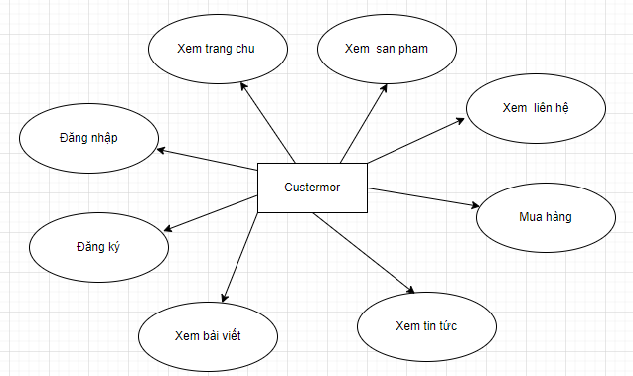

# *Hình 2.1.1.1: Lược đồ tổng quát về hoạt động khách hàng*

Nhà quản trị: Là người làm chủ hệ thống có quyền kiểm soát mọi hoạt động của hệ thống trang web. Nhà quản lý có một username và một password để truy cập vào hệ thống nhằm thực hiện các chức năng của mình:

- Quản lý các sản phẩm, đơn đặt hàng một cách dễ dàng.

- Thêm, sửa, xóa danh mục của các sản phẩm

- Thêm, sửa, xóa thông tin sản phẩm vào cơ sở dữ liệu.

Nếu như quá trình đăng nhập thành công thì nhà quản lý có thể thực hiện những công việc quản lý user, phân chức năng cho user quản lý cập nhật thông tin các sản phẩm, tiếp nhận đơn đặt hàng, kiểm tra đơn đặt hàng và xử ký đơn đặt hàng. Quản lý cập nhật các trang giới thiệu của trang web, thông tin liên hệ của khách hàng tới website.

Điều quan trọng trong trang web mua bán trên mạng là phải đảm bảo an toàn tuyệt đối những thông tin liên quan đến người dùng trong quá trình đặt mua hay thanh toán.

Đồng thời trang web còn phải có tính dễ nâng cấp, bảo trì, sửa chữa khi cần bổ sung, cập nhật những tính năng mới.

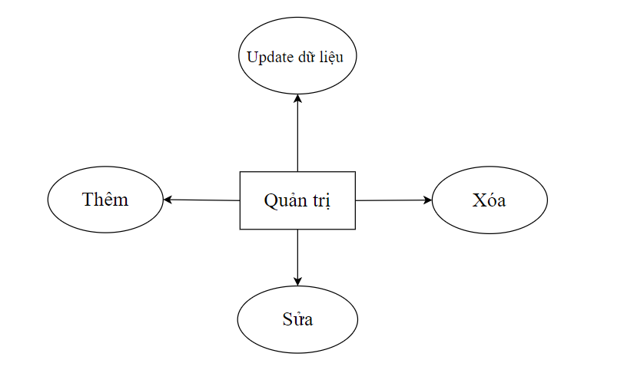

# *Hình 2.1.1.2: Lược đồ tổng quát về hoạt động quản trị*

### **2.1.2. Phân tích yêu cầu của Website**

**Yêu cầu đối với Khách hàng:**

- Đăng ký: Khách hàng phải nhập đầy đủ thông tin để có thể đăng ký thành viên để có thể trở thành thành viên của cửa hàng.

- Đăng nhập: khi khách hàng nhập tên tài khoản và mật khẩu đúng thì có thể đăng nhập vào hệ thống.

- Xem trang chủ home: khách hàng có thể xem thông tin về trang chủ khi click vào nút “Home” trên thanh menu.

- Xem liên hệ: khách hàng có thể vào “Liên hệ” trên thanh menu để liên lạc, phản hồi với người bán.

- Xem Giỏ hàng: Sau khi xem xét xong sản phẩm nếu khách hàng muốn mua hàng thì sẽ click vào “Add To Card” , sau đó sản phẩm sẽ được đưa vào giỏ hàng. Trong quá trình xem và mua hàng có thể tiếp tục mua thêm hay tăng số lượng nếu không đồng ý khách hàng có thể xóa nó trong giỏ hàng của mình.

- Xem đơn hàng: Khi khách hàng đã đặt hàng thành công thì có thể click vào “Đơn hàng” trên thanh menu để xem chi tiết về đơn hàng của mình.

- Xem sản phẩm theo danh mục: Khách hàng click vào nút “Danh mục” trên thanh menu. Sau đó chọn “Women's”, “ Accessories” hoặc “Men's”, hệ thống sẽ hiển thị danh sách các sản phẩm theo tên danh mục.

- Xem sản phẩm: Khách hàng có thể xem thông tin chi tiết của bất kỳ sản phẩm nào hay các sản phẩm cùng loại và có thể mua hàng trực tiếp trên web bằng cách chọn liên kết nút “Add To Card”.

- Xem thông tin: khách hàng click vào “Thông tin” trên menu để xem, sửa, xóa thông tin chi tiết về tài khoản của mình.

Đối với Người quản trị

- Người quản trị sẻ quản lý toàn bộ hệ thống website

- Xem, xóa, hiệu chỉnh nội dung website

- Cấp và Phân quyền cho User

- Người quản trị phải thống kê hàng hoá và quản lý đơn đặt hàng mỗi ngày

- Người quản trị có thể sửa, xóa, cập nhập thông tin sản phẩm, danh mục... Nhưng đối với đơn đặt hàng người quản trị chỉ được phép xem, và xoá khi đơn đặt hàng đó đã giao

- Người quản trị phải cập nhật thông tin góp ý của khách hàng thường xuyên, nắm bắt kịp thời nhu cầu của khách hàng để phục vụ tốt hơn.

## **2.2. Kế hoạch triển khai thực hiện.**

### **2.2.1. Các bước thực hiện**

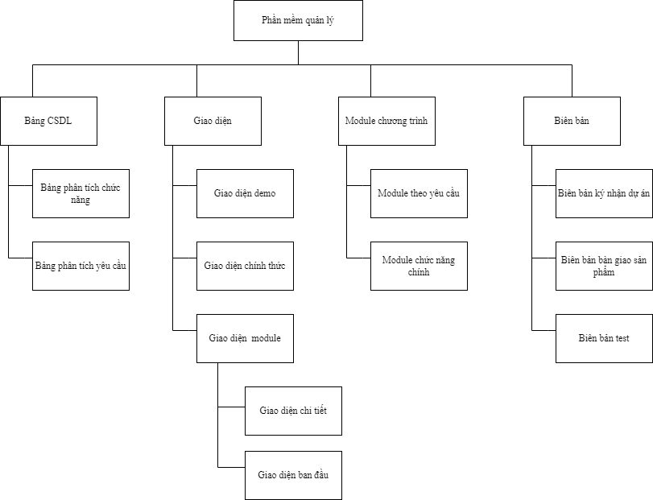

# *Hình 2.2.1.1: Sơ đồ phần mềm quản lý*

### **2.2.2. Lập kế hoạch cài đặt và xây dựng website.**

**Các tính chất và yêu cầu của sản phẩm:**

- Sản phẩm là phần mềm ứng dụng chạy trên các nền tảng Website

- Các yêu cầu chức năng gồm:

- Module tìm kiếm (sản phẩm)

- Module thanh toán và xem thông tin đơn đặt hàng

- Module xem liên hệ

- Module quản lý thông tin người dùng

- Module quản lý danh mục

- Module quản lý sản phẩm

- Module quản lý đơn đặt hàng

**Các yêu cầu phi chức năng gồm:**

- Có tính bảo mật cao

- Giao diện thân thiện và phù hợp với yêu cầu của khách hàng

- Có tính hiệu quả cao

- Dễ sử dụng, thuận tiện cho quá trình quản lý và bảo trì

- Hoàn thành sản phẩm đúng thời gian dự kiến

**Các yêu cầu để đánh giá:**

- Màn hình hiển thị đúng theo yêu cầu thiết kế

- Các chức năng chính đáp ứng đầy đủ

- Khả năng tính toán dữ liệu và kết xuất thống kê chính xác

- Tìm kiếm chính xác các thông tin cần thiết

## **2.3. Thiết kế, xây dựng một website hoàn chỉnh**

### **2.3.1. Mô hình hóa chức năng**

**Biểu đồ use case:**

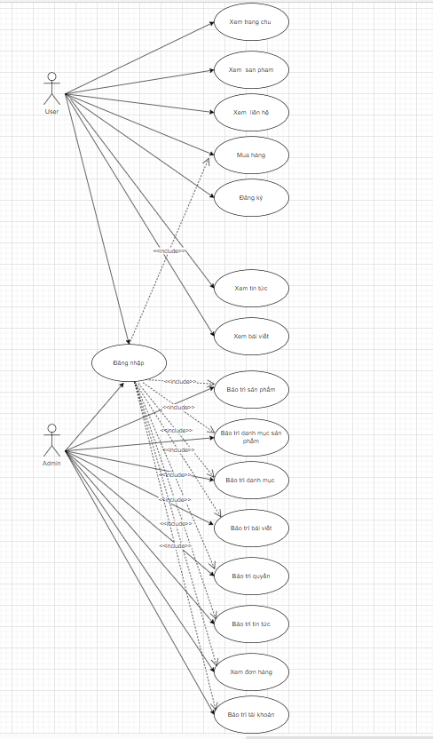

# *Hình 2.3.1.1: Biểu đồ tổng quát*

**Biểu đồ use case phần Frontend:**

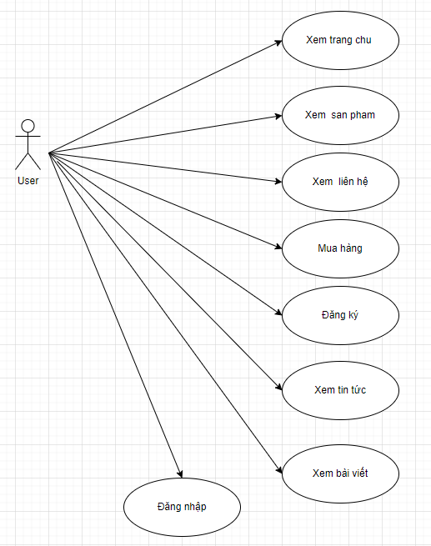

# *Hình 2.3.1.2: Biểu đồ phía front end*

**Biểu đồ use case phần Backend:**

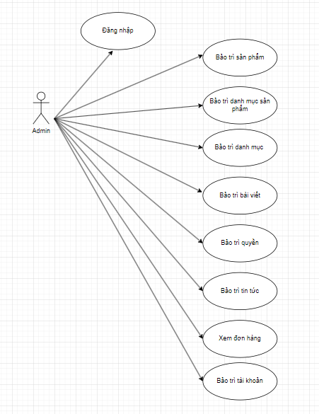

# *Hình 2.3.1.3: Biểu đồ phía Back end*

### **2.3.2. Mô tả chi tiết phần Frontend**

#### **2.3.2.1. Mô tả use case Đăng ký**

**\* Mô tả:**

|  |  |
| --- | --- |
| **Tên use case:** Đăng ký | |
| **Tác nhân chính:** | Khách hàng |
| **Tác nhân phụ:** | Không có |
| **Mô tả Usecase:** | Cho phép khách hàng tạo tài khoản |
| **Điều kiện để bắt đầu Usecase:** | Không có |
| **Điều kiện để kết thúc Usecase:** | Không có |
| **Trình tự các sự kiện luồng cơ bản trong quá trình hoạt động của Usecase:** | 1.Use case này được bắt đầu khi khách hàng kích vào nút “Register” trên thanh menu. Hệ thống sẽ hiển thị form đăng kí và yêu cầu khách hàng nhập đầy đủ thông tin bao gồm: tên đầy đủ, tên tài khoản, email, mật khẩu, nhập lại mật khẩu, số điện thoại, địa chỉ. Khách hàng điền đầy đủ thông tin đăng ký sau đó click vào button “Register”, hệ thống sẽ kiểm tra xem thông tin nhập có hợp lệ không, nếu hợp lệ thông tin của một tài khoản mới sẽ được thêm vào bảng AspNetUsers và hiển thị trang chủ. Use case kết thúc. |
| **Trình tự các sự kiện luồng rẽ nhánh của Usecase:** | 1.Tại bất kỳ thời điểm nào trong quá trình thực hiện use case nếu không kết nối được với cơ sở dữ liệu thì hệ thống sẽ hiển thị một thông báo lỗi và use case kết thúc.  2. Nếu không nhập đầy đủ thông tin thì hệ thống sẽ báo lỗi. Usecase kết thúc.  3. Nếu username được nhập đã tồn tại trong bảng USERS thì hệ thống hiển thị thông báo: “tài khoản đã tồn tại”. Usecase kết thúc. |
| **Hoàn cảnh sử dụng thành công cơ bản:** | Khách hàng tạo tài khoản thành công |
| **Các yêu cầu đặc biệt:** | Không có |
| **Hoàn cảnh sử dụng phụ (thay thế) trong trường hợp không thành công:** | Không có |
| **Hành động liên quan sẽ xảy ra khi Usecase kết thúc:** | Không có |

**\*Biểu đồ Mockup**

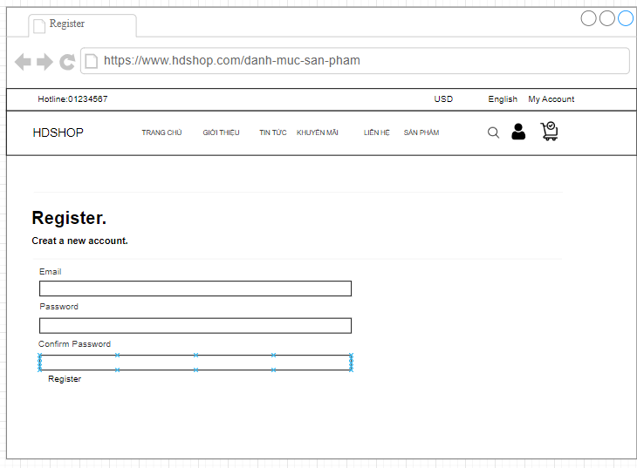

**\*Biểu đồ lớp**

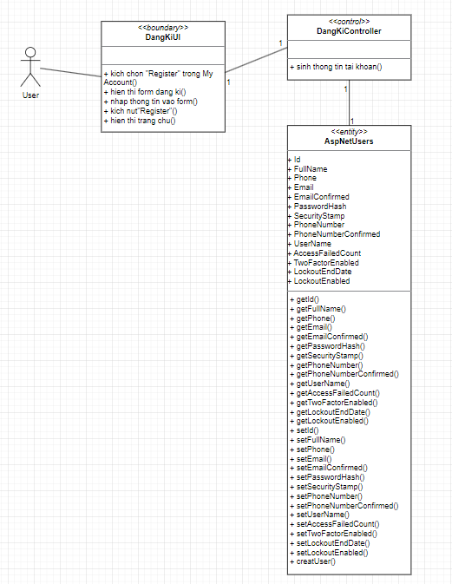

**\*Biểu đồ trình tự**

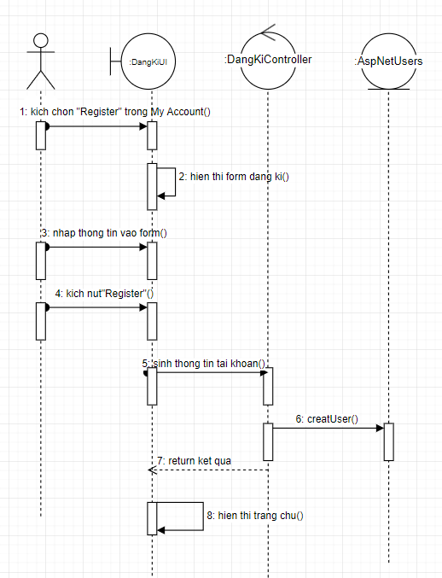

#### **2.3.2.2. Mô tả use case Đăng nhập**

**\*Mô tả:**

|  |  |
| --- | --- |
| **Tên Use Case:** Đăng nhập | |
| **Tác nhân chính:** | Khách hàng |
| **Tác nhân phụ:** | Không có |
| **Mô tả Usecase:** | Cho phép khách hàng đăng nhập vào tài khoản |
| **Điều kiện để bắt đầu Usecase:** | Không có |
| **Điều kiện để kết thúc Usecase:** | Không có |
| **Trình tự các sự kiện luồng cơ bản trong quá trình hoạt động của Usecase:** | 1. Use case này được bắt đầu khi khách hàng kích vào nút “Sign in” trên thanh menu. Hệ thống sẽ hiển thị bảng đăng nhập lên màn hình, khách hàng sẽ điền thông tin đăng nhập, sau đó click vào button “Log in”, hệ thống sẽ kiểm tra username được nhập có trong bảng users hay không, nếu có: kiểm tra password được nhập có khớp với password của username đó không, nếu khớp: khách hàng được đăng nhập vào tài khoản. Use case kết thúc. |
| **Trình tự các sự kiện luồng rẽ nhánh của Usecase:** | 1. Tại bất kỳ thời điểm nào trong quá trình thực hiện use case nếu không kết nối được với cơ sở dữ liệu thì hệ thống sẽ hiển thị một thông báo lỗi và use case kết thúc.  2. Nếu username được nhập không tồn tại trong bảng users, hệ thống sẽ hiển thị thông báo “Invalid login attempt.”. Use case kết thúc.  3. Nếu password được nhập không khớp với password của username, hệ thống sẽ hiển thị thông báo “Invalid login attempt.”. Use case kết thúc. |
| **Hoàn cảnh sử dụng thành công cơ bản:** | Khách hàng đăng nhập tài khoản thành công |
| **Các yêu cầu đặc biệt:** | Không có |
| **Hoàn cảnh sử dụng phụ (thay thế) trong trường hợp không thành công:** | Không có |
| **Hành động liên quan sẽ xảy ra khi use case kết thúc:** | Không có |

**\*Biểu Mockup**

**- Đăng nhập customer**

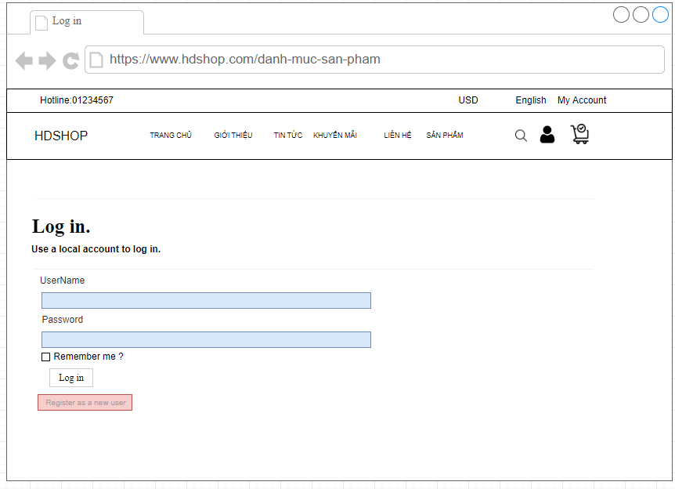

**- Đăng nhập admin**

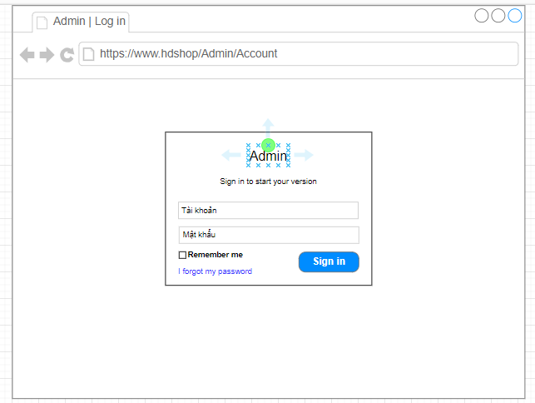

**\*Biểu đồ lớp**

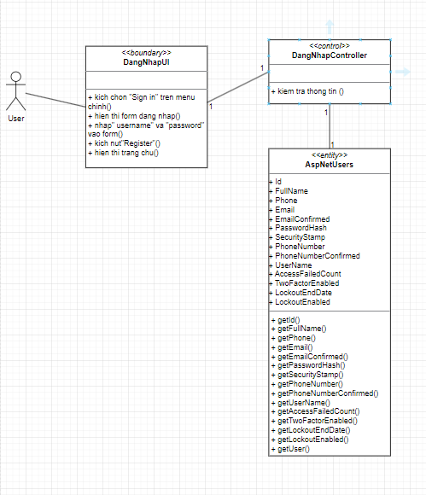

**\*Biểu đồ trình tự**

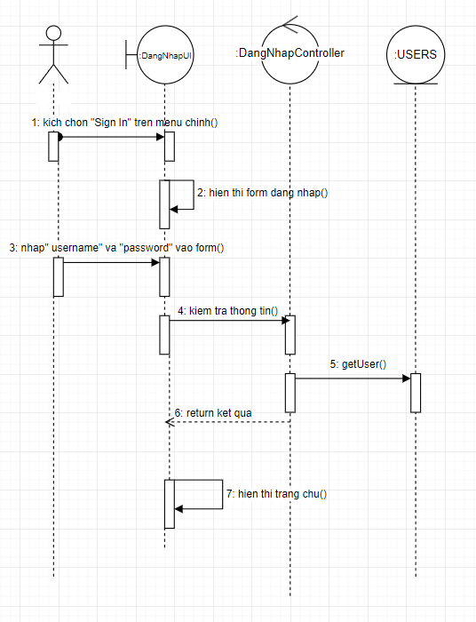

#### **2.3.2.3. Mô tả use case xem trang chủ Home**

**\*Mô tả:**

|  |  |  |
| --- | --- | --- |
| **Tên Use Case:** Xem trang chủ | | |
| **Tác nhân chính:** | Khách hàng | |
| **Tác nhân phụ:** | Không có | |
| **Mô tả Usecase:** | Khách hàng xem trang chủ | |
| **Điều kiện để bắt đầu Usecase:** | Không có | |
| **Điều kiện để kết thúc Usecase:** | Không có | |
| **Trình tự các sự kiện luồng cơ bản trong quá trình hoạt động của Usecase:** | 1. Use case này bắt đầu khi Khách hàng kích vào biểu tượng “Home”. Sau đó hệ thống truy vấn các bảng Product, ProductCategory, News, Adv và hiển thị lên màn hình.  2. Use case kết thúc. | |
| **Trình tự các sự kiện luồng rẽ nhánh của Usecase:** | 1. Tại bất kỳ bước nào trong luồng cơ bản nếu không kết nối được với cơ sở dữ liệu thì hệ thống sẽ hiển thị một thông báo lỗi, và use case kết thúc | |
| **Hoàn cảnh sử dụng thành công cơ bản:** | Khách hàng xem trang chủ thành công | |
| **Các yêu cầu đặc biệt:** | | Không có |
| **Hoàn cảnh sử dụng phụ (thay thế) trong trường hợp không thành công:** | | Không có |
| **Hành động liên quan sẽ xảy ra khi Usecase kết thúc:** | | Không có |

**\*Biểu Mockup**

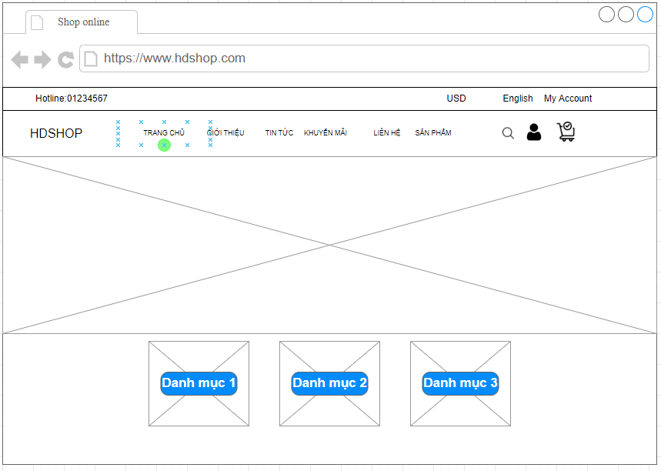

**\*Biểu đồ lớp**

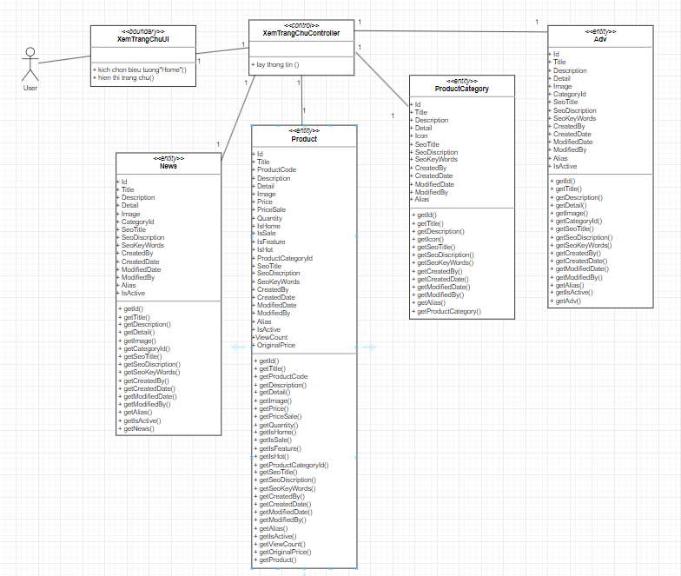

**\*Biểu đồ trình tự**

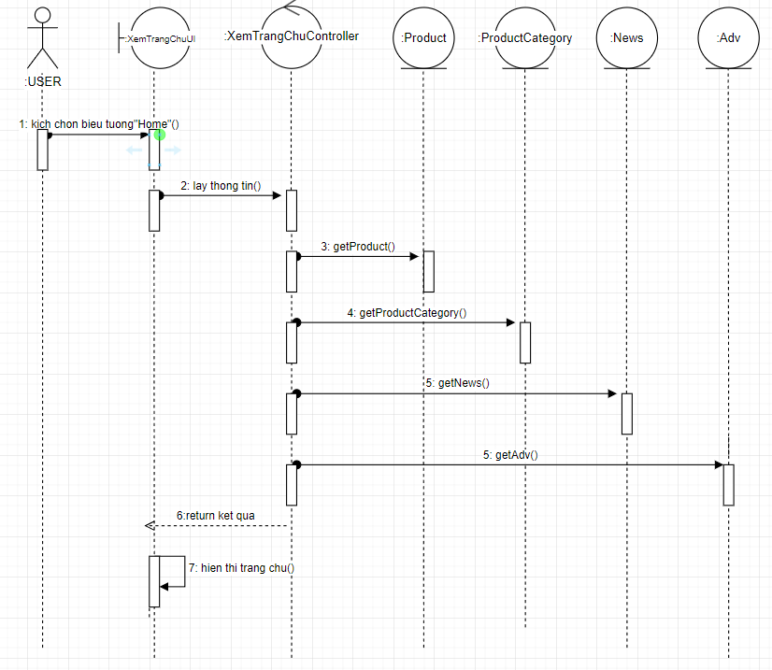

#### **2.3.2.4. Mô tả use case xem sản phẩm**

**\*Mô tả:**

|  |  |
| --- | --- |
| **Tên Use Case:** Xem sản phẩm | |
| **Tác nhân chính:** | Khách hàng |
| **Tác nhân phụ:** | Không có |
| **Mô tả Usecase:** | Khách hàng xem sản phẩm |
| **Điều kiện để bắt đầu Usecase:** | Không có |
| **Điều kiện để kết thúc Usecase:** | Không có |
| **Trình tự các sự kiện luồng cơ bản trong quá trình hoạt động của Usecase:** | 1. Use case này bắt đầu khi Khách hàng kích vào “San pham”. Hệ thống lấy thông tin từ bảng ProductCategory: mã danh mục, tên danh mục từ cơ sở dữ liệu và hiển thị lên màn hình.  2. Khách hàng kích vào tên danh mục. Hệ thống lấy thông tin của sản phẩm: Tên sản phẩm, Chi tiết sản phẩm, Giá tiền và hình ảnh minh họa từ bảng Product sau đó hiển thị lên màn hình.  3. Use case kết thúc. |
| **Trình tự các sự kiện luồng rẽ nhánh của Usecase:** | 1. Tại bất kỳ bước nào trong luồng cơ bản nếu không kết nối được với cơ sở dữ liệu thì hệ thống sẽ hiển thị một thống báo lỗi và use case kết thúc. |
| **Hoàn cảnh sử dụng thành công cơ bản:** | Khách hàng xem sản phẩm theo danh mục. |
| **Các yêu cầu đặc biệt:** | Không có |
| **Hoàn cảnh sử dụng phụ (thay thế) trong trường hợp không thành công:** | Không có |
| **Hành động liên quan sẽ xảy ra khi Usecase kết thúc:** | Không có |

**\*Biểu Mockup**

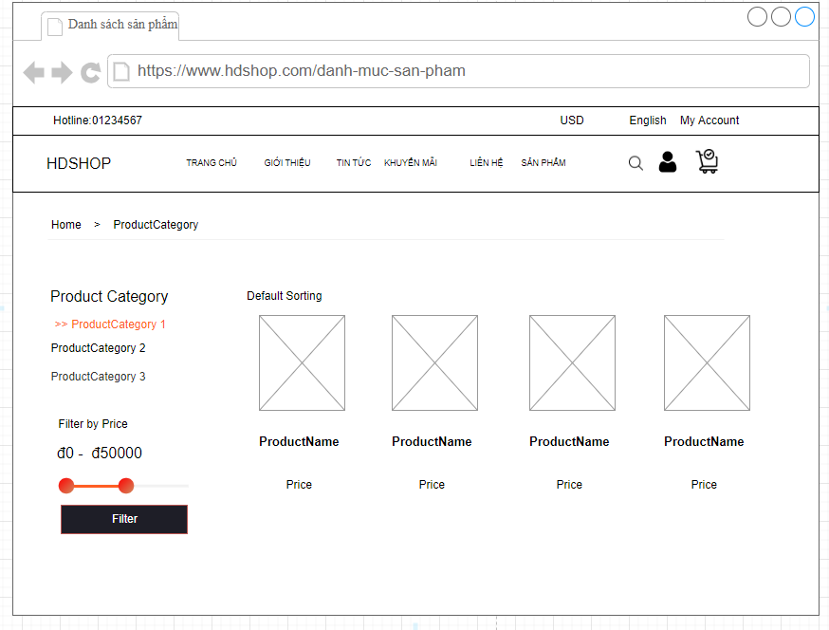

**\*Biểu đồ lớp**

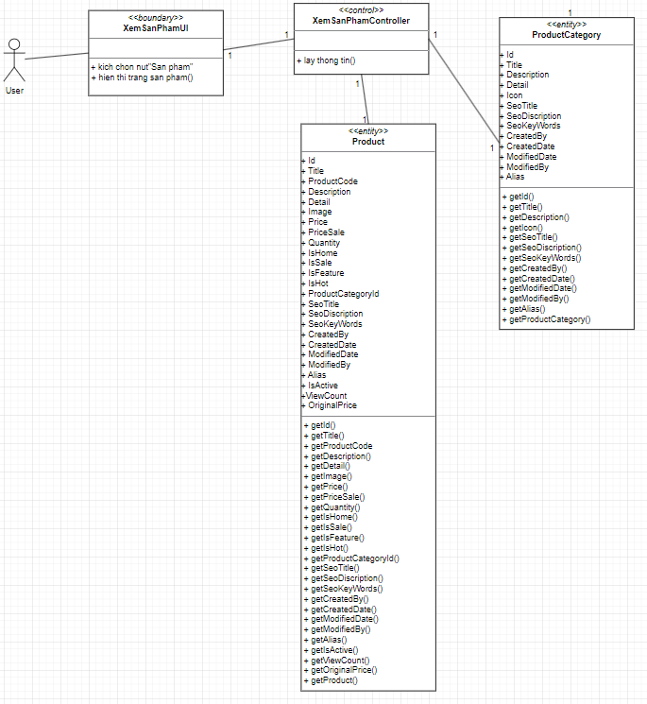

**\*Biểu đồ trình tự**

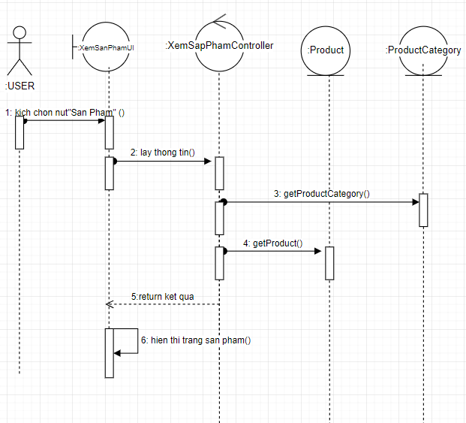

#### **2.3.2.5. Mô tả use case mua hàng**

**\*Mô tả:**

|  |  |
| --- | --- |
| **Tên Use Case:** Mua hàng | |
| **Tác nhân chính:** | Khách hàng |
| **Tác nhân phụ:** | Không có |
| **Mô tả Usecase:** | Cho phép khách hàng thêm hàng vào giỏ, xem giỏ hàng, sửa số lượng, xóa hàng khỏi giỏ và xóa toàn bộ giỏ hàng |
| **Điều kiện để bắt đầu Usecase:** | Để xem giỏ hàng khách hàng phải đăng nhập vào hệ thống |
| **Điều kiện để kết thúc Usecase:** | Không có |
| **Trình tự các sự kiện luồng cơ bản trong quá trình hoạt động của Usecase:** | 1. Use case này bắt đầu khi khách hàng di chuyển con trỏ vào sản phẩm kích vào nút “Add to cart” hệ thống sẽ hiển thị cửa sổ xác nhận và khách hàng kích nút”OK”. Hệ thống sẽ lấy tên sản phẩm, id sản phẩm, giá bán từ bảng Product, tạo đơn hàng mới trong bảng OrderDetail và hiển thị lên màn hình.  2. Khách hàng sửa số lượng của một sản phẩm. Hệ thống sẽ cập nhật lại số lượng trong bảng OrderDetail và cập nhật tạm tính tổng tiền trong bảng Order và hiển thị giỏ hàng đã cập nhật.  3. Khách hàng kích vào nút “Xóa” của một sản phẩm trong giỏ hàng. Hệ thống sẽ hiển thị thông báo “Bạn có chắc muốn xóa sản phẩm này khỏi giỏ hàng?”. Nếu chọn “OK” thì hệ thống xóa thông tin sản phẩm đó khỏi bảng OrderDetail, cập nhật tạm tính tổng tiền trong bảng Order và hiển thị giỏ hàng đã cập nhật.  4. Khách hàng kích vào nút “Xóa tất cả”. Hệ thống sẽ hiển thị thông báo “bạn có muốn xóa sản phẩm ‘Tên sản phẩm’ không?”. Nếu chọn “OK” thì hệ thống xóa toàn bộ thông tin khỏi bảng OrderDetail và Order, đồng thời hiển thị thông báo “Không có sản phẩm trong giỏ hàng!!”.  5. Khách hàng kích vào nút “Thanh toán”. Hệ thống sẽ hiển thị form thanh toán. Khách hàng nhập thông tin giao hàng. Bảng Order sẽ tạo hóa đơn và hiển thị lên màn hình. Use case kết thúc. |
| **Trình tự các sự kiện luồng rẽ nhánh của Usecase:** | Tại bất kỳ bước nào trong luồng cơ bản nếu không kết nối được với cơ sở dữ liệu thì hệ thống sẽ hiển thị một thông báo lỗi và use case kết thúc. |
| **Hoàn cảnh sử dụng thành công cơ bản:** | Khách hàng mua hàng thành công |
| **Các yêu cầu đặc biệt:** | Không có |
| **Hoàn cảnh sử dụng phụ (thay thế) trong trường hợp không thành công:** | Không có |
| **Hành động liên quan sẽ xảy ra khi Usecase kết thúc:** | Không có |

**\*Biểu đồ Mockup**

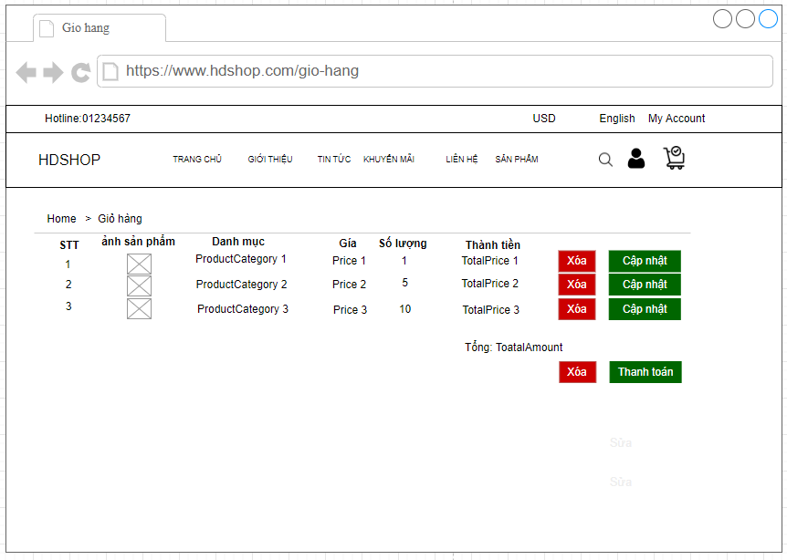

**\*Biểu đồ lớp**

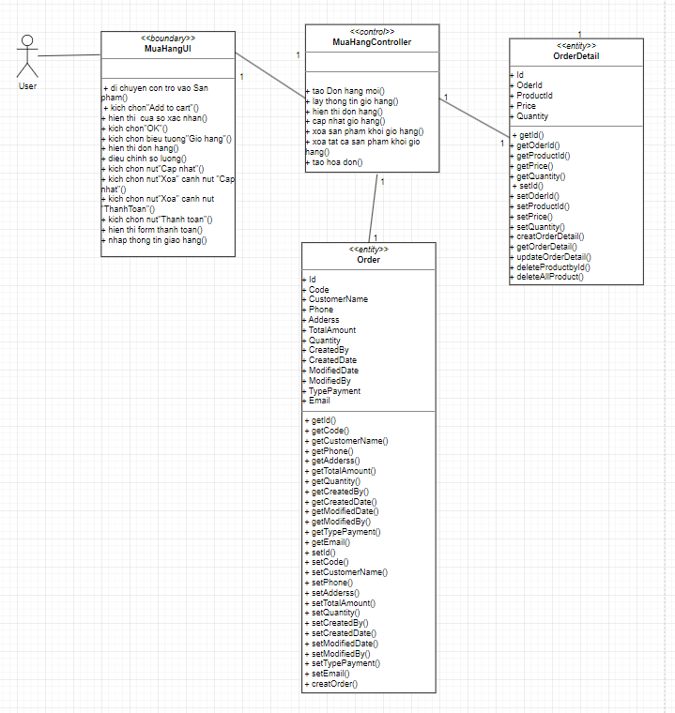

**\*Biểu đồ trình tự**

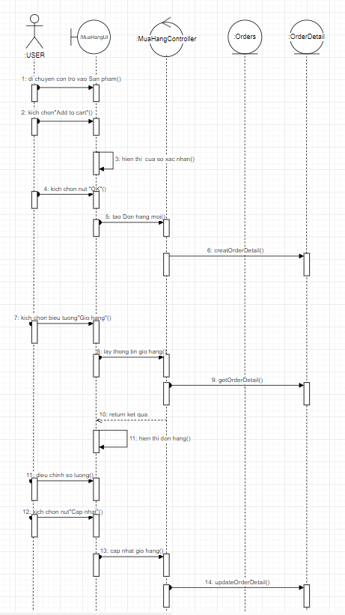

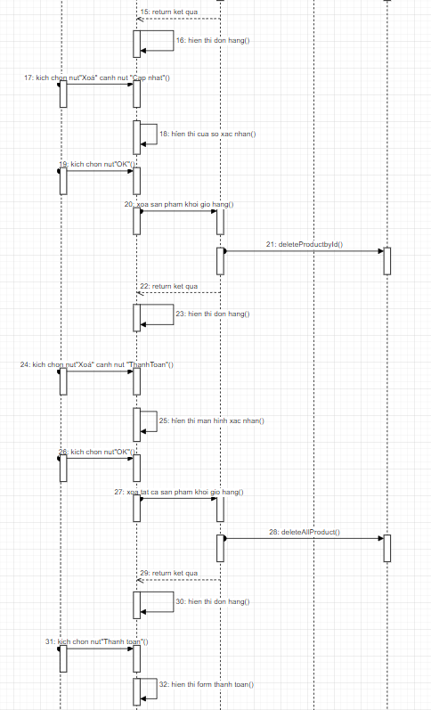

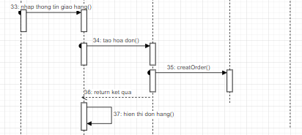

#### **2.3.2.6. Mô tả use case xem tin tức**

**\*Mô tả:**

|  |  |
| --- | --- |
| **Tên Use Case:** Xem tin tức | |
| **Tác nhân chính:** | Khách hàng |
| **Tác nhân phụ:** | Không có |
| **Mô tả Usecase:** | Use case này cho phép khách hàng xem các tin tức |
| **Điều kiện để bắt đầu Usecase:** | Không có |
| **Điều kiện để kết thúc Usecase:** | Không có |
| **Trình tự các sự kiện luồng cơ bản trong quá trình hoạt động của Usecase:** | Use case này bắt đầu khi khách hàng kích vào nút “Tin tức” trên menu. Hệ thống lấy thông tin chi tiết của các tin tức gồm: Title, Description, Detail, Image từ bảng News trong cơ sở dữ liệu và hiển thị lên màn hình. Use case kết thúc. |
| **Trình tự các sự kiện luồng rẽ nhánh của Usecase:** | Tại bất kỳ thời điểm nào trong quá trình thực hiện use case nếu không kết nối được với cơ sở dữ liệu thì hệ thống sẽ hiển thị một thông báo lỗi và use case kết thúc. |
| **Hoàn cảnh sử dụng thành công cơ bản:** | Khách hàng xem tin tức thành công |
| **Các yêu cầu đặc biệt:** | Không có |
| **Hoàn cảnh sử dụng phụ (thay thế) trong trường hợp không thành công:** | Không có |
| **Hành động liên quan sẽ xảy ra khi Usecase kết thúc:** | Không có |

**\*Biểu đồ Mockup**

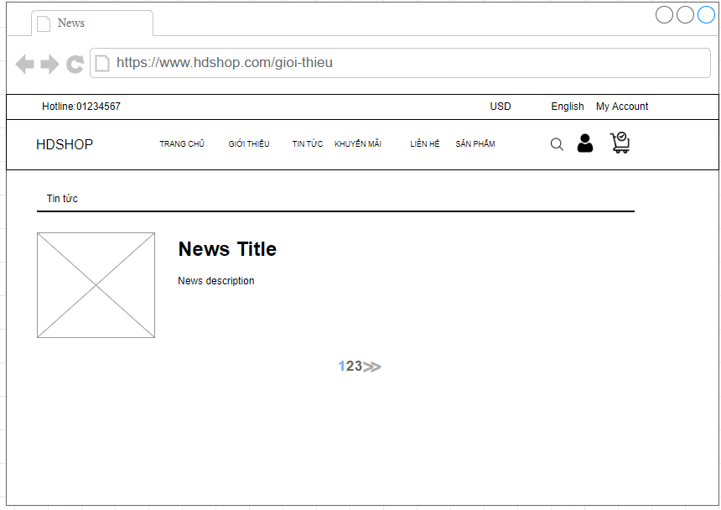

**\*Biểu đồ lớp**

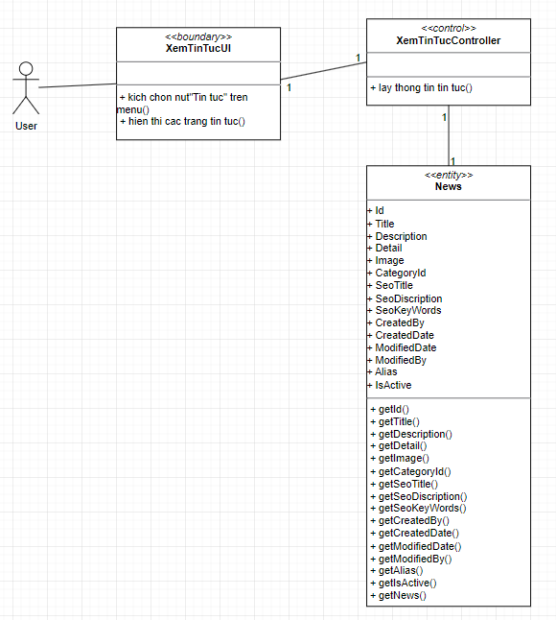

**\*Biểu đồ trình tự**

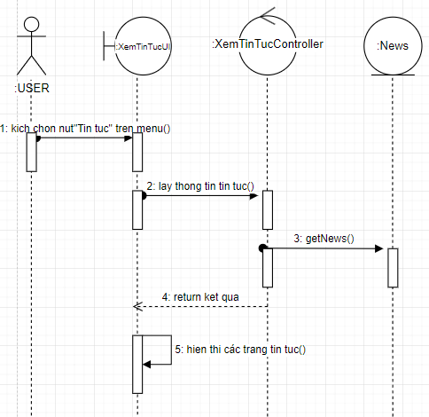

#### **2.3.2.7. Mô tả use case xem bài viết**

**\*Mô tả:**

|  |  |
| --- | --- |
| **Tên Use Case:** Xem tin tức | |
| **Tác nhân chính:** | Khách hàng |
| **Tác nhân phụ:** | Không có |
| **Mô tả Usecase:** | Use case này cho phép khách hàng xem các bài viết |
| **Điều kiện để bắt đầu Usecase:** | Không có |
| **Điều kiện để kết thúc Usecase:** | Không có |
| **Trình tự các sự kiện luồng cơ bản trong quá trình hoạt động của Usecase:** | Use case này bắt đầu khi khách hàng kích vào nút “Giới thiệu” hoặc “Khuyến mại” trên menu. Hệ thống lấy thông tin chi tiết của các tin tức gồm: Title, Description, Detail, Image từ bảng Post trong cơ sở dữ liệu và hiển thị lên màn hình. Use case kết thúc. |
| **Trình tự các sự kiện luồng rẽ nhánh của Usecase:** | 1. Tại bất kỳ thời điểm nào trong quá trình thực hiện use case nếu không kết nối được với cơ sở dữ liệu thì hệ thống sẽ hiển thị một thông báo lỗi và use case kết thúc. |
| **Hoàn cảnh sử dụng thành công cơ bản:** | Khách hàng xem tin tức thành công |
| **Các yêu cầu đặc biệt:** | Không có |
| **Hoàn cảnh sử dụng phụ (thay thế) trong trường hợp không thành công:** | Không có |
| **Hành động liên quan sẽ xảy ra khi Usecase kết thúc:** | Không có |

**\*Biểu đồ Mockup**

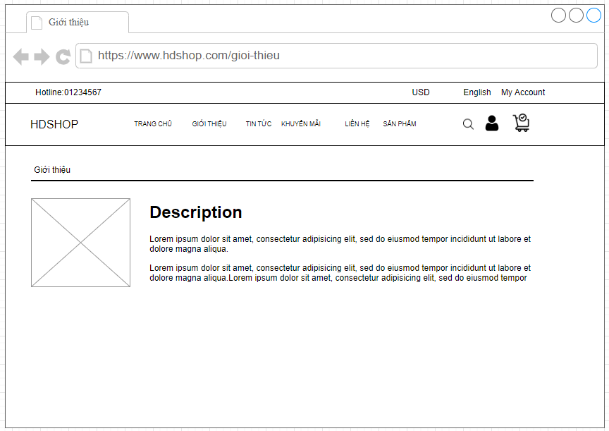

**\*Biểu đồ lớp**

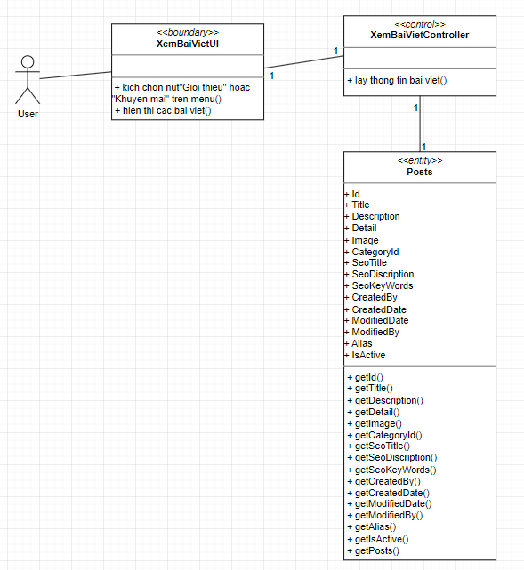

**\*Biểu đồ thực thể**

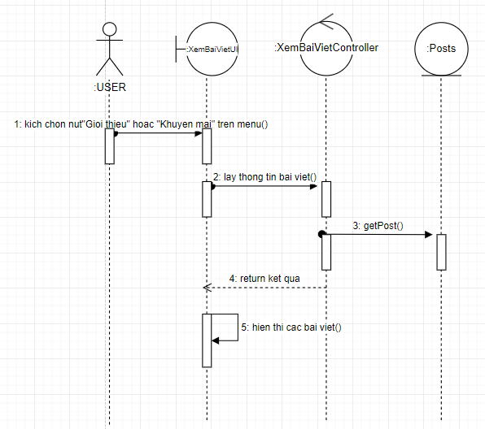

### **2.3.3. Mô tả chi tiết phần Backend**

#### **2.3.3.1. Mô tả use case Bảo trì sản phẩm**

**\*Mô tả:**

|  |  |
| --- | --- |
| **Tên Usecase:** Bảo trì sản phẩm | |
| **Tác nhân chính:** | Admin |
| **Tác nhân phụ:** | Không có |
| **Mô tả Usecase:** | Người quản trị xem, thêm, sửa và xóa các thông tin sản phẩm. |
| **Điều kiện để bắt đầu Usecase:** | Người quản trị phải đăng nhập vào hệ thống. |
| **Điều kiện để kết thúc Usecase:** | Thông tin về sản phẩm sẽ được cập nhật trong cơ sở dữ liệu |
| **Trình tự các sự kiện luồng cơ bản trong quá trình hoạt động của Usecase:** | 1. Use case này bắt đầu khi người quản trị kích vào nút “Sản phẩm” trên menu quản lý sản phẩm. Hệ thống lấy thông tin chi tiết các sản phẩm gồm: Id, Title, ProductCode, Description, Detail, Image, Price, PriceSale, Quantity, IsHome, IsSale, IsFeature, IsHot, ProductCategoryId, SeoTitle, SeoDiscription, SeoKeyWords, CreatedBy, CreatedDate, ModifiedDate, ModifiedBy, Alias, IsActive, ViewCount, OriginalPrice từ bảng Product hiển thị danh sách các sản phẩm lên màn hình.  2. Thêm sản phẩm.  a. Người quản trị kích vào nút “Thêm mới” trên màn hình. Hệ thống hiển thị màn hình yêu cầu nhập thông tin chi tiết cho sản phẩm gồm Id, Title, ProductCode, Description, Detail, Image, Price, PriceSale, Quantity, IsHome, IsSale, IsFeature, IsHot, ProductCategoryId, SeoTitle, SeoDiscription, SeoKeyWords, CreatedBy, CreatedDate, ModifiedDate, ModifiedBy, Alias, IsActive, ViewCount, OriginalPrice. Người quản trị nhập thông tin và tự sinh một mã sản phẩm mới và kích vào nút “Thêm mới”. Hệ thống sẽ tạo một sản phẩm mới trong bảng Product và hiển thị danh sách các sản phẩm đã được cập nhật.  3. Sửa sản phẩm.  a. Người quản trị kích vào nút “Sửa” trên một dòng sản phẩm. Hệ thống sẽ lấy thông tin cũ của sản phẩm được chọn gồm Id, Title, ProductCode, Description, Detail, Image, Price, PriceSale, Quantity, IsHome, IsSale, IsFeature, IsHot, ProductCategoryId, SeoTitle, SeoDiscription, SeoKeyWords, CreatedBy, CreatedDate, ModifiedDate, ModifiedBy, Alias, IsActive, ViewCount, OriginalPrice từ bảng Product hiển thị lên màn hình.  b. Người quản trị nhập thông tin mới cho sản phẩm và kích vào nút “Luu lai”. Hệ thống sẽ sửa thông tin của sản phẩm được chọn trong bảng Product và hiển thị danh sách của sản phẩm đã cập nhật.  4. Xóa sản phẩm.  a. Người quản trị kích vào nút “Xóa” trên một dòng sản phẩm. Hệ thống sẽ hiển thị một màn hình yêu cầu xác nhận xóa: “Bạn có chắc muốn xóa không?”.  b. Người quản trị kích vào nút “OK”. Hệ thống sẽ xóa sản phẩm được chọn khỏi bảng Product và hiển thị danh sách các sản phẩm đã cập nhật. Use case kết thúc.  c. Người quản trị kích vào nút “Xóa” canh nút ‘Thêm mới” . Hệ thống sẽ hiển thị một màn hình yêu cầu xác nhận xóa: “Bạn có chắc muốn xóa hết không?”.  d. Người quản trị kích vào nút “OK”. Hệ thống sẽ xóa sản phẩm hết khỏi bảng Product và hiển thị danh sách các sản phẩm đã cập nhật. Use case kết thúc. |
| **Trình tự các sự kiện luồng rẽ nhánh của Usecase:** | 1. Tại bước 2b và 3b trong luồng cơ bản nếu người quản trị nhập thông tin sản phẩm không hợp lệ thì hệ thống sẽ hiển thị thông báo lỗi yêu cầu nhập lại. Người quản trị có thể nhập lại để tiếp tục hoặc chuyển về trang trước để hủy bỏ.  2. Tại bước 2b và 3b trong luồng cơ bản nếu người quản trị kích vào nút “Cancel” để hủy bỏ, hệ thống sẽ bỏ qua thao tác thêm mới hoặc sửa chữa tương ứng và hiển thị danh sách các sản phẩm trong bảng Product.  3. Tại bước 4b, 4d trong luồng cơ bản nếu người quản trị kích vào nút “Hủy” hệ thống sẽ bỏ qua thao tác xóa và hiển thị danh sách các sản phẩm trong bảng Product.  4. Tại bất kỳ thời điểm nào trong quá trình thực hiện use case nếu không kết nối được với cơ sở dữ liệu thì hệ thống sẽ hiển thị một thông báo lỗi và use case kết thúc. |
| **Hoàn cảnh sử dụng thành công cơ bản:** | Người quản trị xem, thêm, sửa và xóa sản phẩm thành công. |
| **Các yêu cầu đặc biệt:** | Chỉ cho phép người quản trị hệ thống thực hiện. |
| **Hoàn cảnh sử dụng phụ (thay thế) trong trường hợp không thành công:** | Không có |
| **Hành động liên quan sẽ xảy ra khi Usecase kết thúc:** | Không có |

**\*Biểu đồ Mockup**

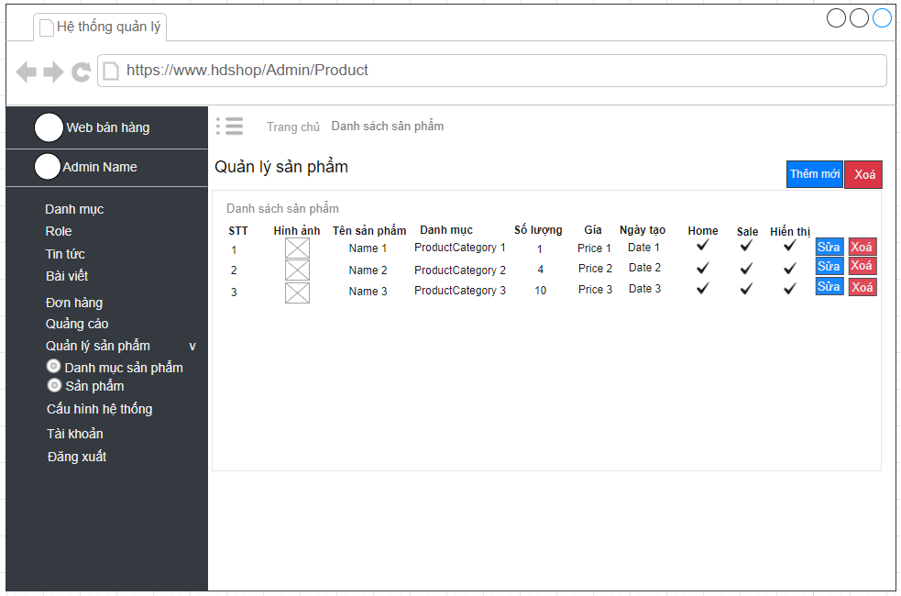

**\*Biểu đồ lớp**

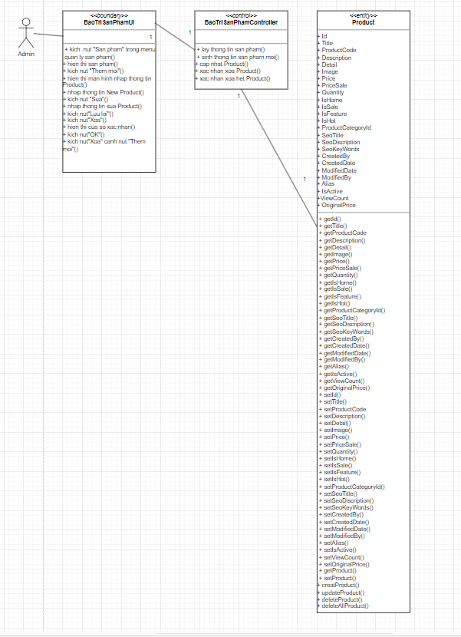

**\*Biểu đồ trình tự**

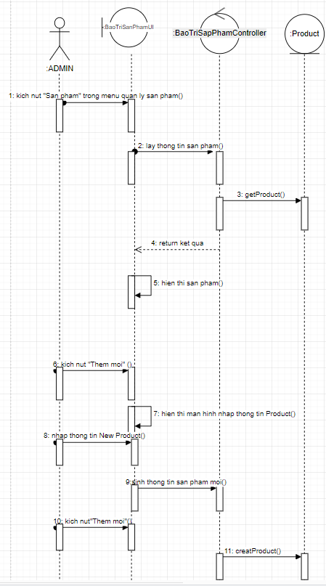

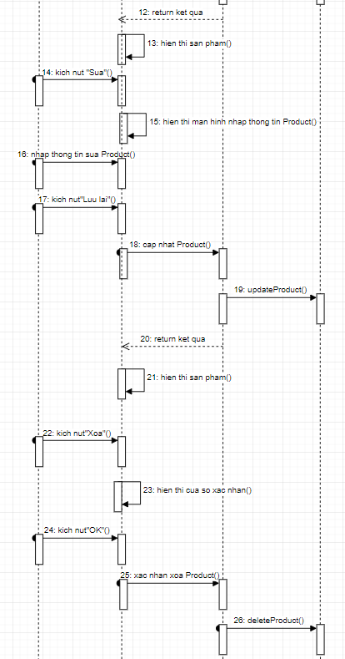

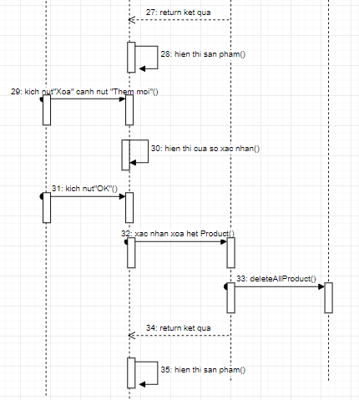

#### **2.3.3.2. Mô tả use case Bảo trì Danh mục sản phẩm**

**\*Mô tả:**

|  |  |
| --- | --- |
| **Tên Usecase:** Bảo trì danh mục sản phẩm | |
| **Tác nhân chính:** | Người quản trị |
| **Tác nhân phụ:** | Không có |
| **Mô tả Usecase:** | Use case này cho phép người quản trị xem, thêm, sửa và xóa các thông tin nhà cung cấp trong bảng ProductCategory. |
| **Điều kiện để bắt đầu Usecase:** | Người quản trị cần đăng nhập với vai trò quản trị hệ thống trước khi có thể thực hiện use case. |
| **Điều kiện để kết thúc Usecase:** | Không có |
| **Trình tự các sự kiện luồng cơ bản trong quá trình hoạt động của Usecase:** | 1. Use case này bắt đầu khi người quản trị kích vào nút “Danh mục sản phẩm” trên menu quản lý sản phẩm. Hệ thống lấy thông tin chi tiết của các danh mục gồm: Id, Title, Description, Detail, Icon, SeoTitle, SeoDiscription, SeoKeyWords, CreatedBy, CreatedDate, ModifiedDate, ModifiedBy, Alias từ bảng ProductCategory trong cơ sở dữ liệu và hiển thị lên màn hình.  2. Thêm danh mục sản phẩm.  a, Người quản trị kích vào nút “Thêm mới” trên cửa sổ danh sách danh mục sản phẩm. Hệ thống hiển thị danh sách thông tin chi tiết cho danh mục sản phẩm gồm Id, Title, Description, Detail, Icon, SeoTitle, SeoDiscription, SeoKeyWords, CreatedBy, CreatedDate, ModifiedDate, ModifiedBy, Alias.  b, Người quản trị nhập thông tin của tên danh mục sản phẩm, tự sinh một mã danh mục sản phẩm mới và kích vào nút “Thêm mới”. Hệ thống sẽ tạo một danh mục sản phẩm mới trong bảng ProductCategory và hiển thị danh sách các danh mục sản phẩm đã được cập nhật.  3. Sửa danh mục sản phẩm.  a, Người quản trị kích vào nút “Sửa” trên một dòng danh mục sản phẩm. Hệ thống sẽ lấy thông tin cũ của danh mục sản phẩm được chọn gồm có Id, Title, Description, Detail, Icon, SeoTitle, SeoDiscription, SeoKeyWords, CreatedBy, CreatedDate, ModifiedDate, ModifiedBy, Alias từ bảng ProductCategory và hiển thị lên màn hình.  b, Người quản trị nhập thông tin mới cho danh mục sản phẩm và kích vào nút “Submit”. Hệ thống sẽ sửa thông tin của danh mục được chọn trong bảng ProductCategory và hiển thị danh sách danh mục sản phẩm đã cập nhật.  4. Xóa danh mục sản phẩm.  a, Người quản trị kích vào nút “Xóa” trên một dòng danh mục. Hệ thống sẽ hiển thị một màn hình yêu cầu xác nhận xóa: “Bạn có chắc muốn xóa không?”.  b, Người quản trị kích vào nút “OK”. Hệ thống sẽ xóa danh mục được chọn khỏi bảng ProductCategory và hiển thị danh sách các danh mục đã cập nhật.  c, Người quản trị kích vào nút “Xóa” cạnh nút “Thêm mới”. Hệ thống sẽ hiển thị một màn hình yêu cầu xác nhận xóa: “Bạn có chắc muốn xóa hết không?”.  d, Người quản trị kích vào nút “OK”. Hệ thống sẽ xóa danh mục được chọn khỏi bảng ProductCategory và hiển thị danh sách các danh mục đã cập nhật.  Use case kết thúc. |
| **Trình tự các sự kiện luồng rẽ nhánh của Usecase:** | 1. Tại bước 2b và 3b trong luồng cơ bản nếu người quản trị nhập thông tin nhà cung cấp không hợp lệ thì hệ thống sẽ hiển thị thông báo lỗi yêu cầu nhập lại. Người quản trị có thể nhập lại để tiếp tục hoặc chuyển về trang trước để hủy bỏ.  2. Tại bước 2b và 3b trong luồng cơ bản nếu người quản trị kích vào kích vào nút mũi tên để hủy bỏ, hệ thống sẽ bỏ qua thao tác thêm mới hoặc sửa chữa tương ứng và hiển thị danh sách các danh mục trong bảng ProductCategory.  3. Tại bước 4b,4d trong luồng cơ bản nếu người quản trị kích vào nút “Hủy” hệ thống sẽ bỏ qua thao tác xóa và hiển thị danh sách các danh mục sản phẩm trong bảng ProductCategory.  4. Tại bất kỳ thời điểm nào trong quá trình thực hiện use case nếu không kết nối được với cơ sở dữ liệu thì hệ thống sẽ hiển thị một thông báo lỗi và use case kết thúc. |
| **Hoàn cảnh sử dụng thành công cơ bản:** | Nếu use case kết thúc thành công thì thông tin về nhà cung cấp sẽ được cập nhật trong cơ sở dữ liệu. |
| **Các yêu cầu đặc biệt:** | Use case này chỉ cho phép một số vai trò như người quản trị, người chủ hệ thống thực hiện. |
| **Hoàn cảnh sử dụng phụ (thay thế) trong trường hợp không thành công:** | Không có |
| **Hành động liên quan sẽ xảy ra khi Usecase kết thúc:** | Không có |

**\*Biểu đồ Mockup**

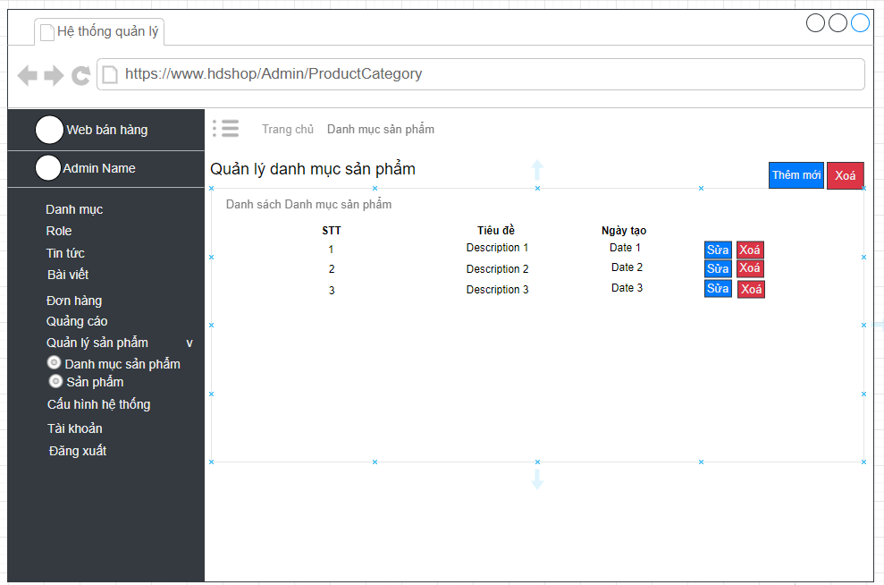

**\*Biểu đồ lớp**

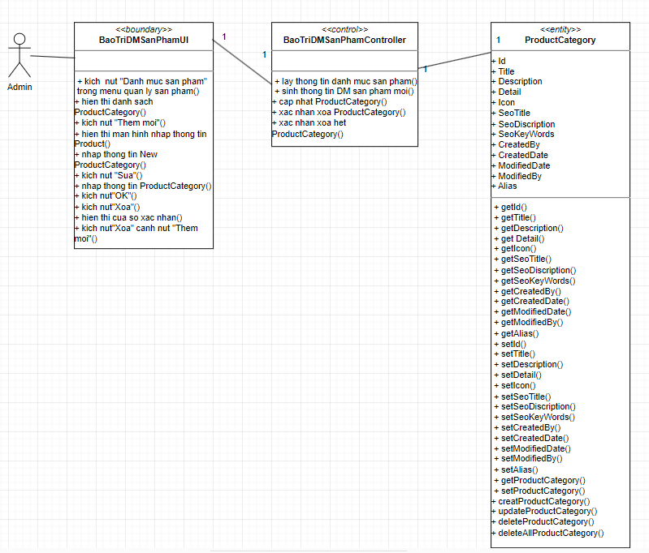

**\*Biểu đồ thực thể**

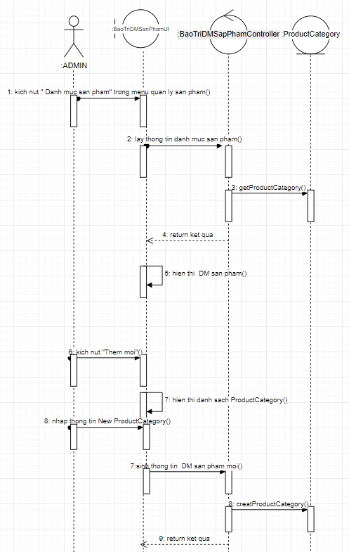

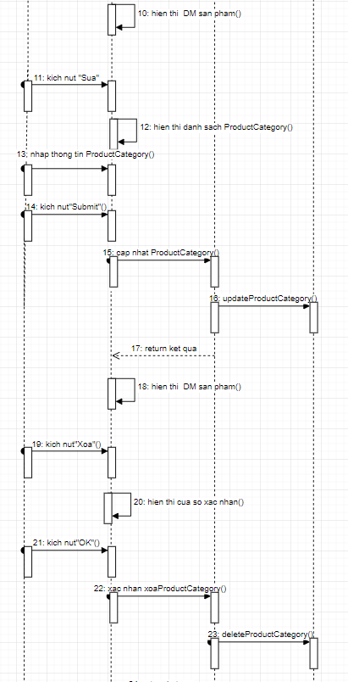

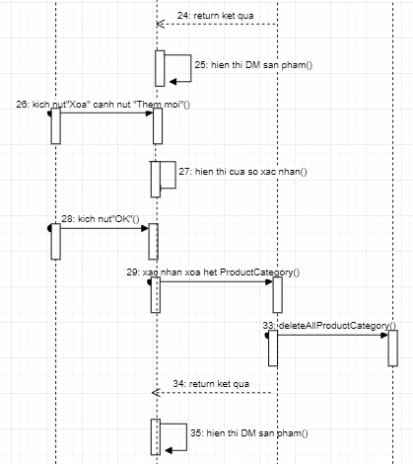

#### **2.3.3.3. Mô tả use case Bảo trì Danh mục**

**\*Mô tả:**

|  |  |
| --- | --- |
| **Tên Usecase:** Bảo trì danh mục | |
| **Tác nhân chính:** | Người quản trị |
| **Tác nhân phụ:** | Không có |
| **Mô tả Usecase:** | Use case này cho phép người quản trị xem, thêm, sửa và xóa các thông tin nhà cung cấp trong bảng Category. |
| **Điều kiện để bắt đầu Usecase:** | Người quản trị cần đăng nhập với vai trò quản trị hệ thống trước khi có thể thực hiện use case. |
| **Điều kiện để kết thúc Usecase:** | Không có |
| **Trình tự các sự kiện luồng cơ bản trong quá trình hoạt động của Usecase:** | 1. Use case này bắt đầu khi người quản trị kích vào nút “Danh mục ” trên menu quản lý. Hệ thống lấy thông tin chi tiết của các danh mục gồm: Id, Title, Description, SeoTitle, SeoDiscription, SeoKeyWords, CreatedBy, CreatedDate, ModifiedDate, ModifiedBy, Alias, IsActive, Link từ bảng Category trong cơ sở dữ liệu và hiển thị lên màn hình.  2. Thêm danh mục.  a, Người quản trị kích vào nút “Thêm mới” trên cửa sổ danh sách danh mục. Hệ thống hiển thị danh sách thông tin chi tiết cho danh mục gồm Id, Title, Description, SeoTitle, SeoDiscription, SeoKeyWords, CreatedBy, CreatedDate, ModifiedDate, ModifiedBy, Alias, IsActive, Link .  b, Người quản trị nhập thông tin của tên danh mục, tự sinh một mã danh mục mới và kích vào nút “Thêm mới”. Hệ thống sẽ tạo một danh mục mới trong bảng Category và hiển thị danh sách các danh mục đã được cập nhật.  3. Sửa danh mục.  a, Người quản trị kích vào nút “Sửa” trên một dòng danh mục. Hệ thống sẽ lấy thông tin cũ của danh mục được chọn gồm có Id, Title, Description, SeoTitle, SeoDiscription, SeoKeyWords, CreatedBy, CreatedDate, ModifiedDate, ModifiedBy, Alias, IsActive, Link từ bảng Category và hiển thị lên màn hình.  b, Người quản trị nhập thông tin mới cho danh mục và kích vào nút “Submit”. Hệ thống sẽ sửa thông tin của danh mục được chọn trong bảng Category và hiển thị danh sách danh mục đã cập nhật.  4. Xóa danh mục.  a, Người quản trị kích vào nút “Xóa” trên một dòng danh mục. Hệ thống sẽ hiển thị một màn hình yêu cầu xác nhận xóa: “Bạn có chắc muốn xóa không?”.  b, Người quản trị kích vào nút “OK”. Hệ thống sẽ xóa danh mục được chọn khỏi bảng Category và hiển thị danh sách các danh mục đã cập nhật.  Use case kết thúc. |
| **Trình tự các sự kiện luồng rẽ nhánh của Usecase:** | 1. Tại bước 2b và 3b trong luồng cơ bản nếu người quản trị nhập thông tin nhà cung cấp không hợp lệ thì hệ thống sẽ hiển thị thông báo lỗi yêu cầu nhập lại. Người quản trị có thể nhập lại để tiếp tục hoặc chuyển về trang trước để hủy bỏ.  2. Tại bước 2b và 3b trong luồng cơ bản nếu người quản trị kích vào kích vào nút “Huỷ” để hủy bỏ, hệ thống sẽ bỏ qua thao tác thêm mới hoặc sửa chữa tương ứng và hiển thị danh sách các danh mục trong bảng Category.  3. Tại bước 4b trong luồng cơ bản nếu người quản trị kích vào nút “Hủy” hệ thống sẽ bỏ qua thao tác xóa và hiển thị danh sách các danh mục trong bảng Category.  4. Tại bất kỳ thời điểm nào trong quá trình thực hiện use case nếu không kết nối được với cơ sở dữ liệu thì hệ thống sẽ hiển thị một thông báo lỗi và use case kết thúc. |
| **Hoàn cảnh sử dụng thành công cơ bản:** | Nếu use case kết thúc thành công thì thông tin về nhà cung cấp sẽ được cập nhật trong cơ sở dữ liệu. |
| **Các yêu cầu đặc biệt:** | Use case này chỉ cho phép một số vai trò như người quản trị, người chủ hệ thống thực hiện. |
| **Hoàn cảnh sử dụng phụ (thay thế) trong trường hợp không thành công:** | Không có |
| **Hành động liên quan sẽ xảy ra khi Usecase kết thúc:** | Không có |

**\*Biểu đồ Mockup**

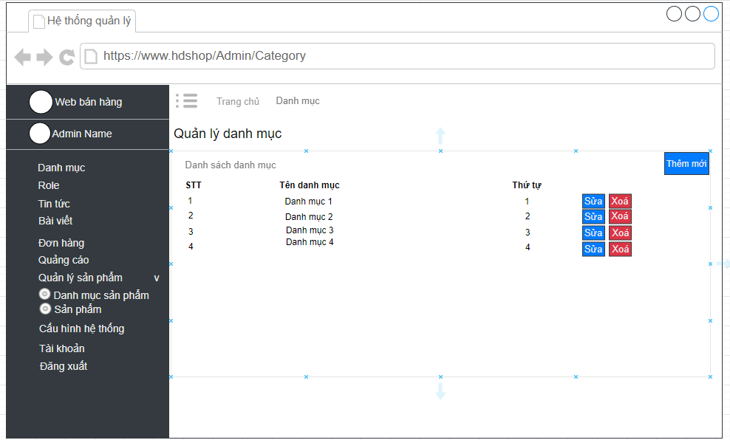

**\*Biểu đồ lớp**

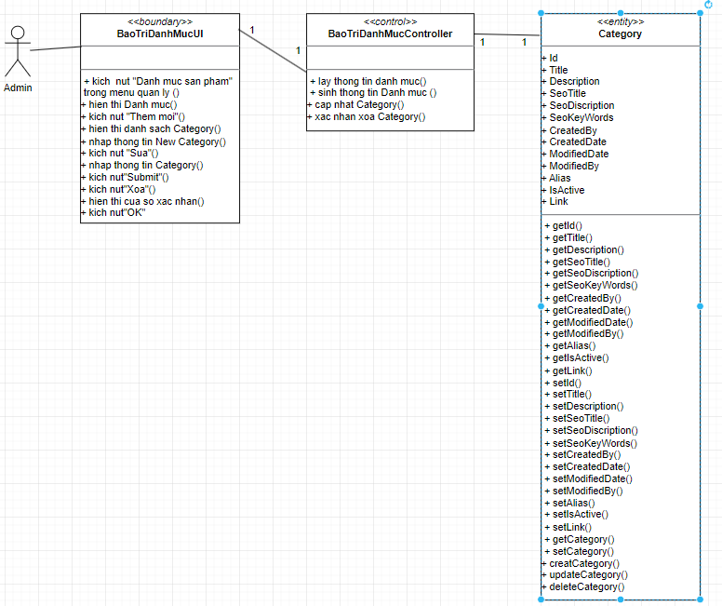

**\*Biểu đồ thực thể**

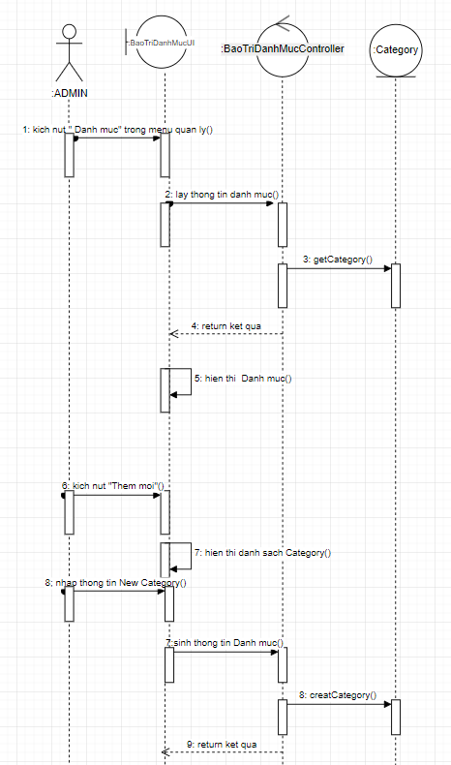

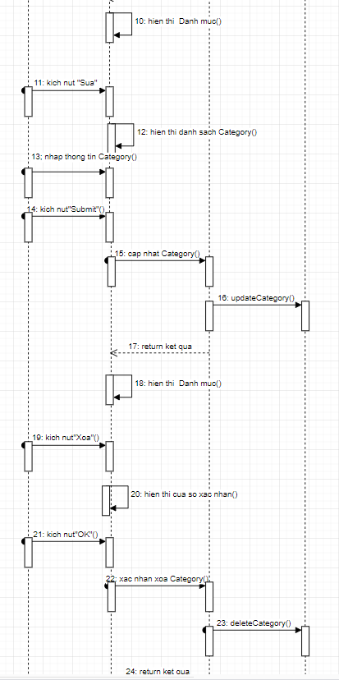

#### **2.3.3.4. Mô tả use case Xem đơn hàng**

**\* Mô tả use case**

|  |  |
| --- | --- |
| **Tên Use Case:** Xem đơn hàng | |
| **Tác nhân chính:** | Người quản trị |
| **Tác nhân phụ:** | Không có |
| **Mô tả Usecase:** | Người quản trị có thể xem thông tin đơn hàng và cập nhật trạng thái. |
| **Điều kiện để bắt đầu Usecase:** | Người quản trị đăng nhập với vai trò quản trị vào hệ thống |
| **Điều kiện để kết thúc Usecase:** | Không có |
| **Trình tự các sự kiện luồng cơ bản trong quá trình hoạt động của Usecase:** | 1. Use case này bắt đầu khi Người quản trị kích vào nút “Đơn hàng” trên menu quản trị. Hệ thống lấy thông tin của các đơn Id, OderId, ProductId, Price, Quantity từ OrderDetail sau đó hiển thị lên màn hình.  2. Người quản trị kích vào từng đơn đặt hàng để xem thông tin chi tiết của đơn đặt hàng. Hệ thống hiển thị các thông tin về hàng Id, Code, CustomerName, Phone, Adderss, TotalAmount, Quantity, CreatedBy, CreatedDate, ModifiedDate, ModifiedBy, TypePayment, Email từ bảng Order hiển thị lên màn hình.  3. Người quản trị kích nút”Cap nhat” và chọn trạng thái. Sau đó chọn nút”Lưu”. Hệ thống sẽ cập nhật trạng thái đơn hàng và hiển thị danh sách đơn hàng. Usecase kết thúc. |
| **Trình tự các sự kiện luồng rẽ nhánh của Usecase:** | 1. Tại bất kỳ bước nào trong luồng cơ bản nếu không kết nối được với cơ sở dữ liệu thì hệ thống sẽ hiển thị một thống báo lỗi và use case kết thúc. |
| **Hoàn cảnh sử dụng thành công cơ bản:** | Người quản trị xem được danh sách đơn hàng thành công. |
| **Các yêu cầu đặc biệt:** | Chỉ cho phép người quản trị thực hiện. |
| **Hoàn cảnh sử dụng phụ (thay thế) trong trường hợp không thành công:** | Không có |
| **Hành động liên quan sẽ xảy ra khi Usecase kết thúc:** | Không có |

### **\*Biểu đồ Mockup**

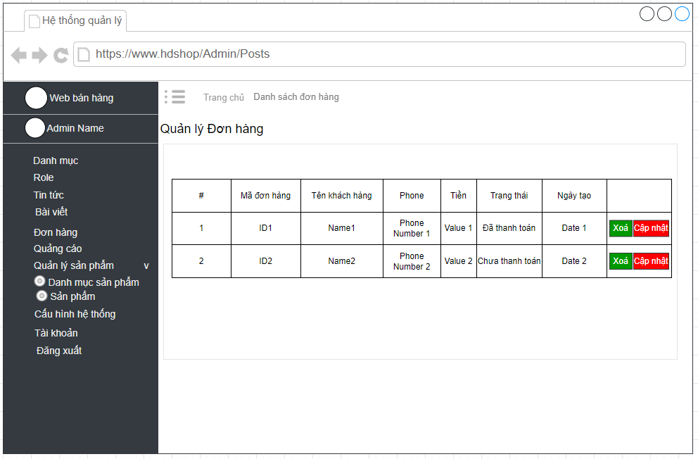

**\*Biểu đồ lớp**

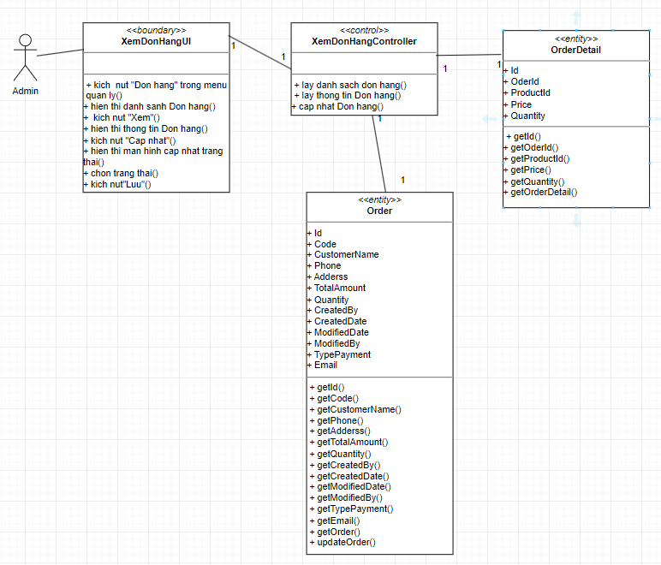

**\*Biểu đồ trình tự**

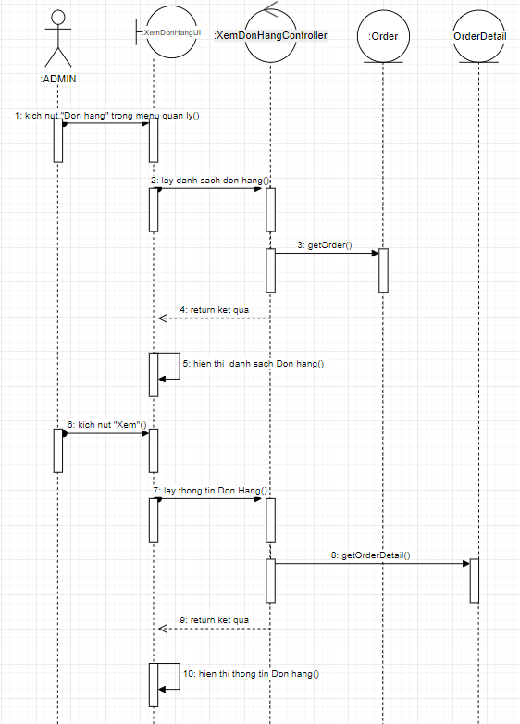

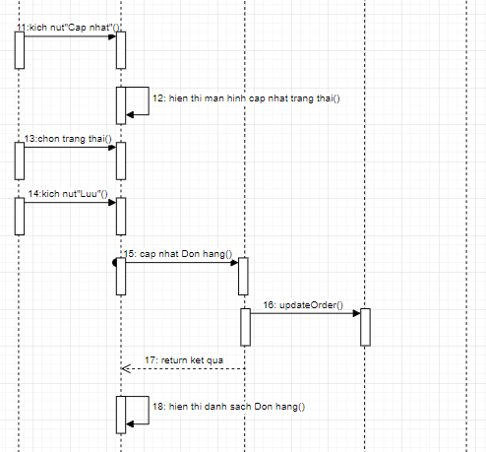

#### **2.3.3.5. Mô tả use case Bảo trì tài khoản**

**\*Mô tả:**

|  |  |
| --- | --- |
| **Tên Use case:** Bảo trì tài khoản | |
| **Tác nhân chính** | Người quản trị |
| **Tác nhân phụ** | Không có |
| **Mô tả Use case** | Use case này cho phép người quản trị thêm, sửa và xóa tài khoản vào bảng AspNetUsers. |
| **Điều kiện để bắt đầu Usecase** | Người quản trị cần đăng nhập với vai trò quản trị hệ thống trước khi có thể thực hiện use case. |
| **Điều kiện để kết thúc Usecase** | Không có |
| **Trình tự các sự kiện luồng cơ bản trong quá trình hoạt động của Use case** | 1. Use case này bắt đầu khi người quản trị kích vào nút “Tài khoản” trên menu quản trị. Hệ thống sẽ hiển thị màn hình quản lý tài khoản lấy thông tin từ bảng AspNetUsers.  2. Thêm:  Người quản trị kích nút “Thêm mới”. Hệ thống sẽ hiển thị màn hình nhập thông tin. Sau khi nhập thông tin, hệ thống sẽ sinh ra tài khoản mới gồm Id,FullName, Phone, Email, EmailConfirmed, PasswordHash, SecurityStamp,PhoneNumber, PhoneNumberConfirmed, UserName, AccessFailedCount, TwoFactorEnabled, LockoutEndDate, LockoutEnabled trong bảng AspNetUsers và cập nhật lại danh sách tài khoản.  3. Sửa  a, Người quản trị kích vào nút “Sửa” trên một dòng tài khoản. Hệ thống sẽ lấy thông tin cũ của tài khoản được chọn gồm có Id,FullName, Phone, Email, EmailConfirmed, PasswordHash, SecurityStamp,PhoneNumber, PhoneNumberConfirmed, UserName, AccessFailedCount, TwoFactorEnabled, LockoutEndDate, LockoutEnabled từ bảng AspNetUsers và hiển thị lên màn hình.  b, Người quản trị nhập thông tin mới cho tài khoản và kích vào nút “Luu”. Hệ thống sẽ sửa thông tin của tài khoản được chọn trong bảng AspNetUsers và hiển thị danh sách tài khoản đã cập nhật.  4. Xóa tài khoản.  a, Người quản trị kích vào nút “Xóa” trên một dòng tài khoản. Hệ thống sẽ hiển thị một màn hình yêu cầu xác nhận xóa: “Bạn có chắc muốn xóa không?”.  b, Người quản trị kích vào nút “OK”. Hệ thống sẽ xóa tài khoản được chọn khỏi bảng AspNetUsers và hiển thị danh sách các tài khoản đã cập nhật.  Use case kết thúc. |
| **Trình tự các sự kiện luồng rẽ nhánh của Use case** | 1. Tại bất kỳ bước nào trong luồng cơ bản nếu không kết nối được với cơ sở dữ liệu thì hệ thống sẽ hiển thị một thống báo lỗi và use case kết thúc. |
| **Hoàn cảnh sử dụng thành công cơ bản** | Người quản trị thêm, sửa và xóa tài khoản thành công. |
| **Các yêu cầu đặc biệt** | Chỉ cho phép người quản trị thực hiện. |
| **Hoàn cảnh sử dụng phụ (thay thế) trong trường hợp không thành công** | Không có |
| **Hành động liên quan sẽ xảy ra khi Use case kết thúc** | Không có |

**\*Biểu đồ Mockup**

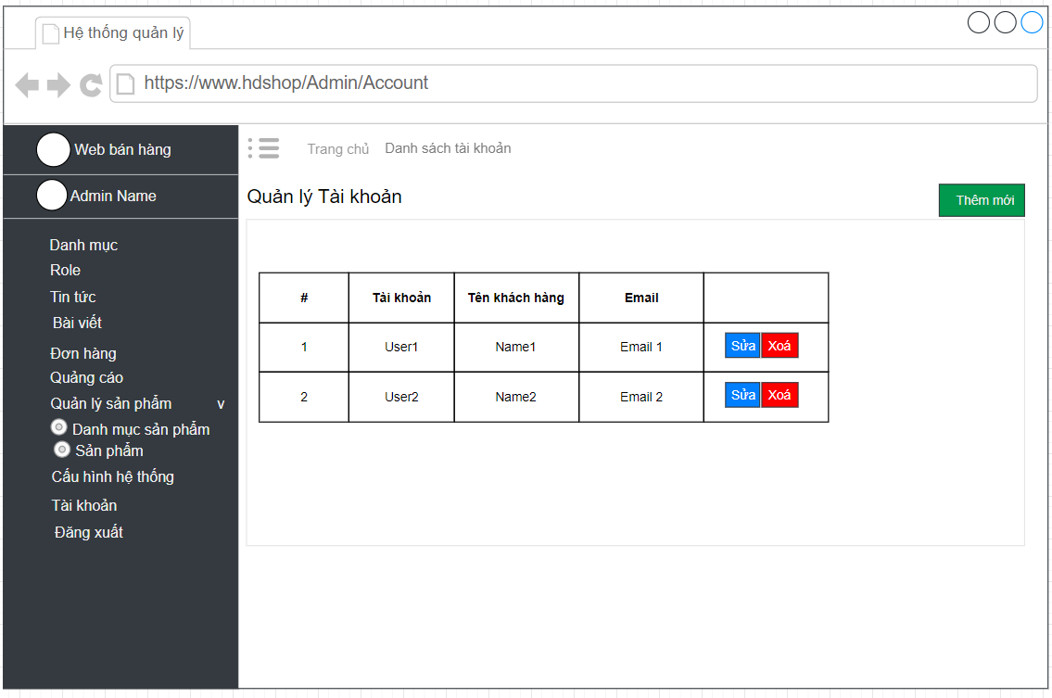

**\*Biểu đồ lớp**

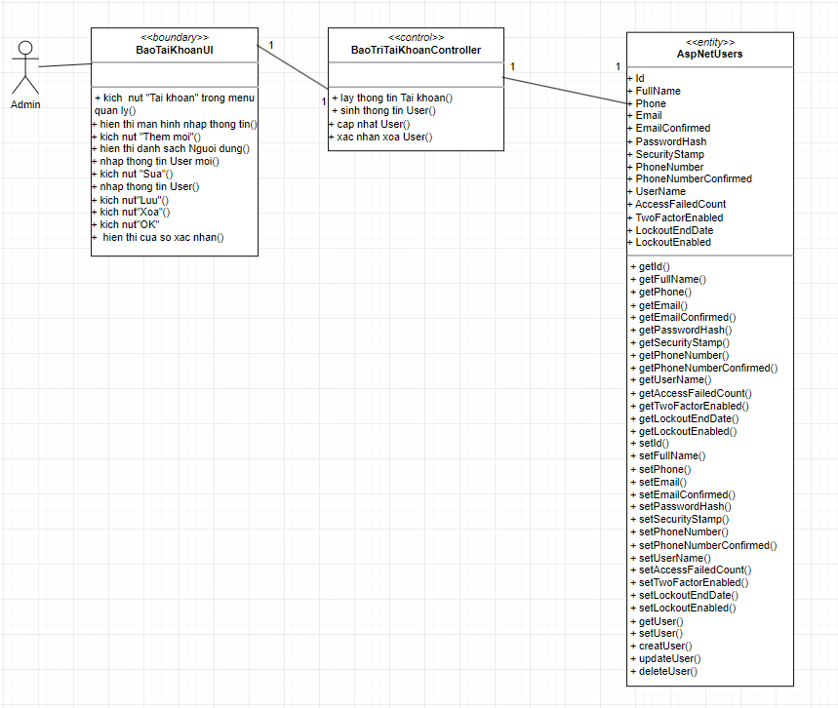

**\*Biểu đồ thực thể**

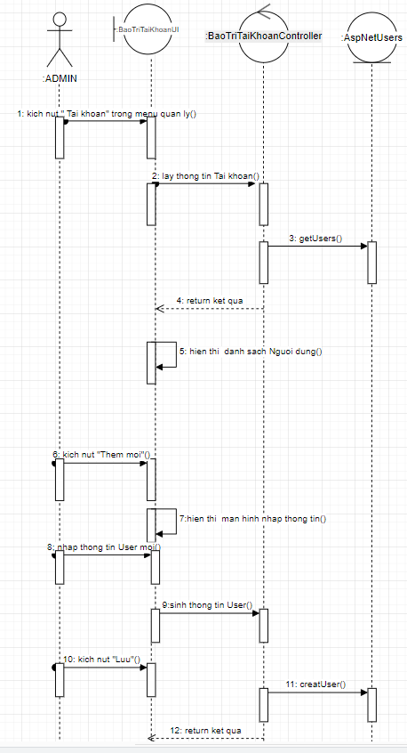

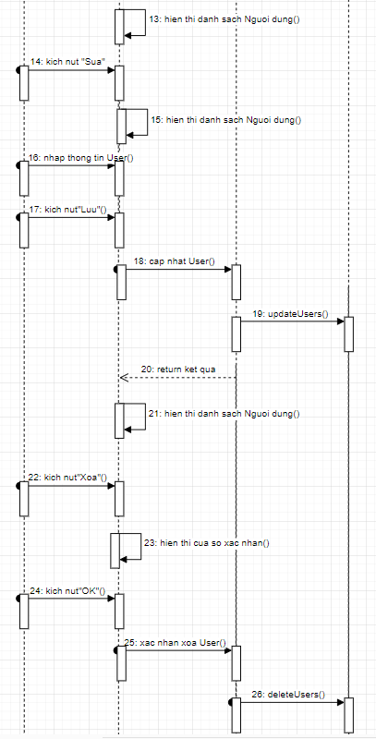

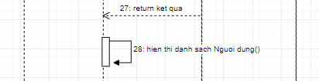

#### **2.3.3.6. Mô tả use case Bảo trì quyền**

**\*Mô tả:**

|  |  |
| --- | --- |
| **Tên Use case:** Bảo trì quyền | |
| **Tác nhân chính** | Người quản trị |
| **Tác nhân phụ** | Không có |
| **Mô tả Use case** | Use case này cho phép người quản trị thêm quyền vào bảng AspNetRoles. |
| **Điều kiện để bắt đầu Usecase** | Người quản trị cần đăng nhập với vai trò quản trị hệ thống trước khi có thể thực hiện use case. |
| **Điều kiện để kết thúc Usecase** | Không có |
| **Trình tự các sự kiện luồng cơ bản trong quá trình hoạt động của Use case** | 1. Use case này bắt đầu khi người quản trị kích vào nút “Role” trên menu quản trị. Hệ thống sẽ hiển thị màn hình quản lý tài khoản lấy thông tin từ bảng AspNetRoles.  2. Thêm:  Người quản trị kích nút “Thêm mới”. Hệ thống sẽ hiển thị màn hình nhập thông tin. Sau khi nhập thông tin, hệ thống sẽ sinh ra quyền mới gồm Id, Name trong bảng AspNetRoles và cập nhật lại danh sách quyền.  b, Người quản trị nhập thông tin mới cho quyền và kích vào nút “Luu”. Hệ thống sẽ sửa thông tin của quyền được chọn trong bảng AspNetUsers và hiển thị danh sách quyền đã cập nhật.  Use case kết thúc. |
| **Trình tự các sự kiện luồng rẽ nhánh của Use case** | 1. Tại bất kỳ bước nào trong luồng cơ bản nếu không kết nối được với cơ sở dữ liệu thì hệ thống sẽ hiển thị một thống báo lỗi và use case kết thúc. |
| **Hoàn cảnh sử dụng thành công cơ bản** | Người quản trị xem, thêm, quyền thành công. |
| **Các yêu cầu đặc biệt** | Chỉ cho phép người quản trị thực hiện. |
| **Hoàn cảnh sử dụng phụ (thay thế) trong trường hợp không thành công** | Không có |
| **Hành động liên quan sẽ xảy ra khi Use case kết thúc** | Không có |

**\*Biểu đồ Mockup**

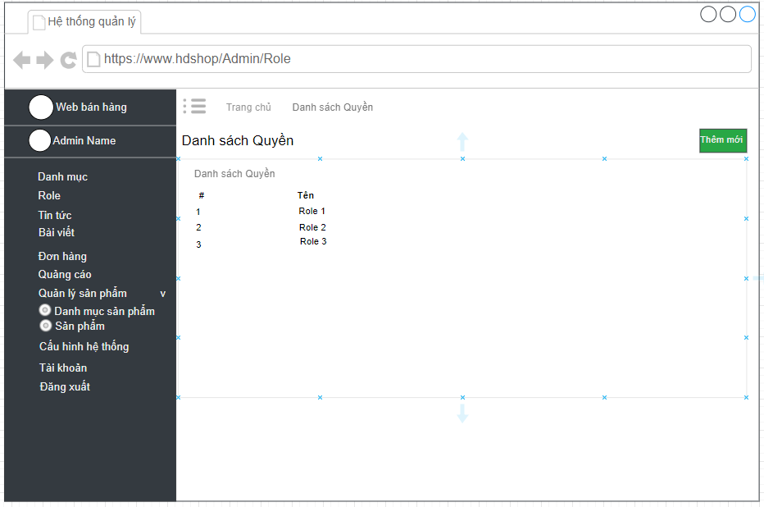

**\*Biểu đồ lớp**

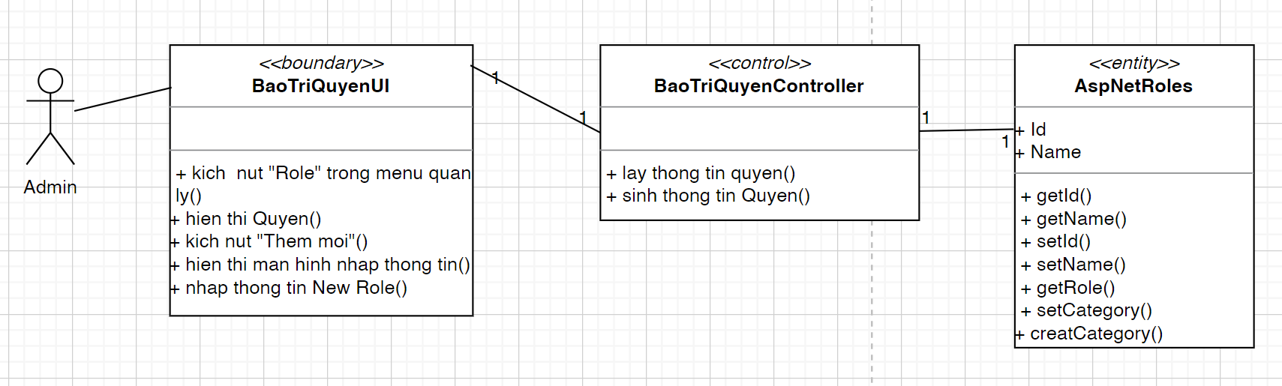

**\*Biểu đồ thực thể**

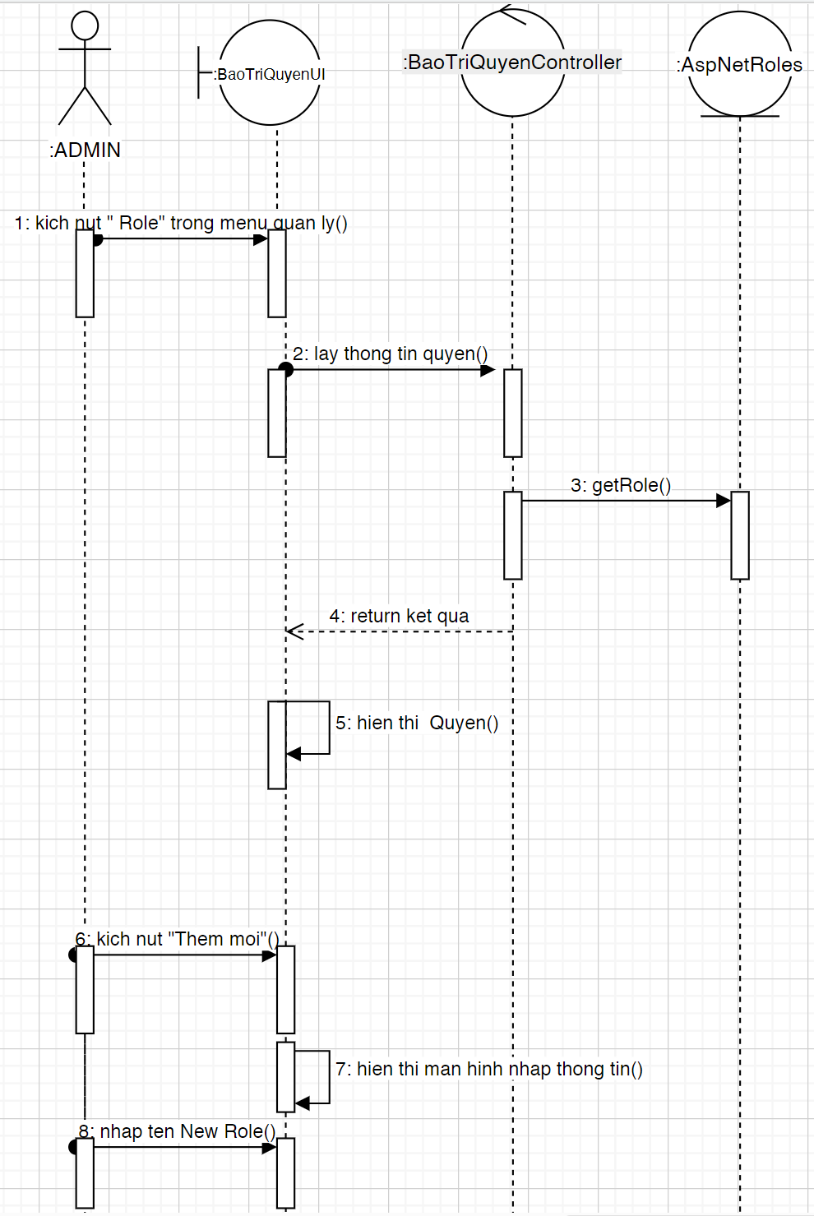

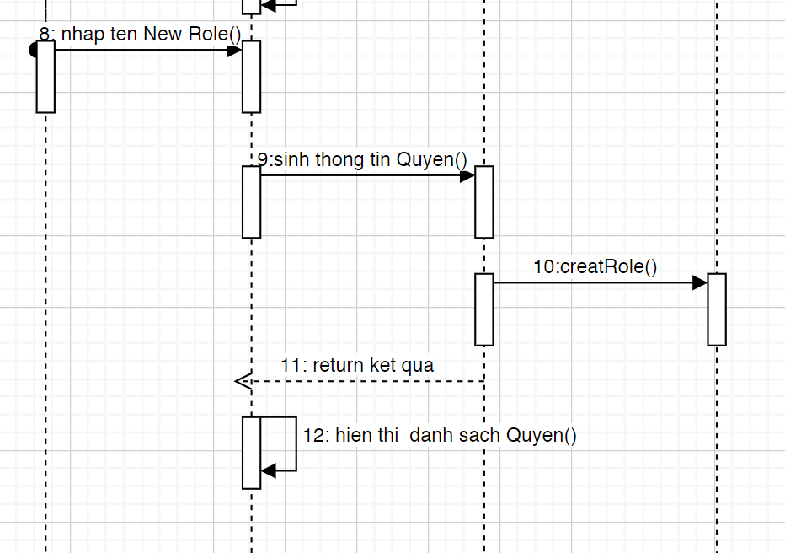

#### **2.3.3.7. Mô tả use case Bảo trì tin tức**

**\*Mô tả:**

|  |  |
| --- | --- |
| **Tên Usecase:** Bảo trì tin tức | |
| **Tác nhân chính:** | Admin |
| **Tác nhân phụ:** | Không có |
| **Mô tả Usecase:** | Người quản trị thêm, sửa và xóa các thông tin tức. |
| **Điều kiện để bắt đầu Usecase:** | Người quản trị phải đăng nhập vào hệ thống. |
| **Điều kiện để kết thúc Usecase:** | Thông tin về tin tức sẽ được cập nhật trong cơ sở dữ liệu |
| **Trình tự các sự kiện luồng cơ bản trong quá trình hoạt động của Usecase:** | 1. Use case này bắt đầu khi người quản trị kích vào nút “Tin tức” trên menu quản lý. Hệ thống lấy thông tin chi tiết các tin tức gồm: Id, Title, Description, Detail, Image, CategoryId, SeoTitle, SeoDiscription, SeoKeyWords, CreatedBy, CreatedDate, ModifiedDate, ModifiedBy, Alias IsActive hiển thị danh sách các tin tức lên màn hình.  2. Thêm tin tức.  a. Người quản trị kích vào nút “Thêm mới” trên màn hình. Hệ thống hiển thị màn hình yêu cầu nhập thông tin chi tiết cho tin tức gồm Id, Title, Description, Detail, Image, CategoryId, SeoTitle, SeoDiscription, SeoKeyWords, CreatedBy, CreatedDate, ModifiedDate, ModifiedBy, Alias IsActive. Người quản trị nhập thông tin và tự sinh một mã tin tức mới và kích vào nút “Thêm mới”. Hệ thống sẽ tạo một tin tức mới trong bảng News và hiển thị danh sách các tin tức đã được cập nhật.  3. Sửa tin tức.  a. Người quản trị kích vào nút “Sửa” trên một dòng tin tức. Hệ thống sẽ lấy thông tin cũ của tin tức được chọn gồm Id, Title, Description, Detail, Image, CategoryId, SeoTitle, SeoDiscription, SeoKeyWords, CreatedBy, CreatedDate, ModifiedDate, ModifiedBy, Alias IsActive từ bảng News hiển thị lên màn hình.  b. Người quản trị nhập thông tin mới cho tin tức và kích vào nút “Luu”. Hệ thống sẽ sửa thông tin của tin tức được chọn trong bảng Product và hiển thị danh sách của tin tức đã cập nhật.  4. Xóa tin tức.  a. Người quản trị kích vào nút “Xóa” trên một dòng tin tức. Hệ thống sẽ hiển thị một màn hình yêu cầu xác nhận xóa: “Bạn có chắc muốn xóa không?”.  b. Người quản trị kích vào nút “OK”. Hệ thống sẽ xóa tin tức được chọn khỏi bảng News và hiển thị danh sách các tin tức đã cập nhật.  c. Người quản trị kích vào nút “Xóa” trên thanh tìm kiếm. Hệ thống sẽ hiển thị một màn hình yêu cầu xác nhận xóa: “Bạn có chắc muốn xóa hết không?”.  d. Người quản trị kích vào nút “OK”. Hệ thống sẽ xóa hết tin tức khỏi bảng News và hiển thị danh sách các tin tức đã cập nhật. Use case kết thúc. |
| **Trình tự các sự kiện luồng rẽ nhánh của Usecase:** | 1. Tại bước 2b và 3b trong luồng cơ bản nếu người quản trị nhập thông tin tin tức không hợp lệ thì hệ thống sẽ hiển thị thông báo lỗi yêu cầu nhập lại. Người quản trị có thể nhập lại để tiếp tục hoặc chuyển về trang trước để hủy bỏ.  2. Tại bước 2b và 3b trong luồng cơ bản nếu người quản trị kích vào nút “Huy” để hủy bỏ, hệ thống sẽ bỏ qua thao tác thêm mới hoặc sửa chữa tương ứng và hiển thị danh sách các tin tức trong bảng News.  3. Tại bước 4b, 4d trong luồng cơ bản nếu người quản trị kích vào nút “Hủy” hệ thống sẽ bỏ qua thao tác xóa và hiển thị danh sách các tin tức trong bảng News.  4. Tại bất kỳ thời điểm nào trong quá trình thực hiện use case nếu không kết nối được với cơ sở dữ liệu thì hệ thống sẽ hiển thị một thông báo lỗi và use case kết thúc. |
| **Hoàn cảnh sử dụng thành công cơ bản:** | Người quản trị xem, thêm, sửa và xóa tin tức thành công. |
| **Các yêu cầu đặc biệt:** | Chỉ cho phép người quản trị hệ thống thực hiện. |
| **Hoàn cảnh sử dụng phụ (thay thế) trong trường hợp không thành công:** | Không có |
| **Hành động liên quan sẽ xảy ra khi Usecase kết thúc:** | Không có |

**\*Biểu đồ Mockup**

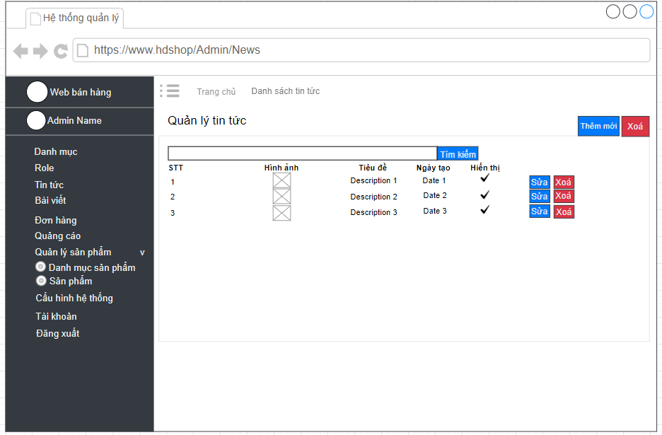

**\*Biểu đồ lớp**

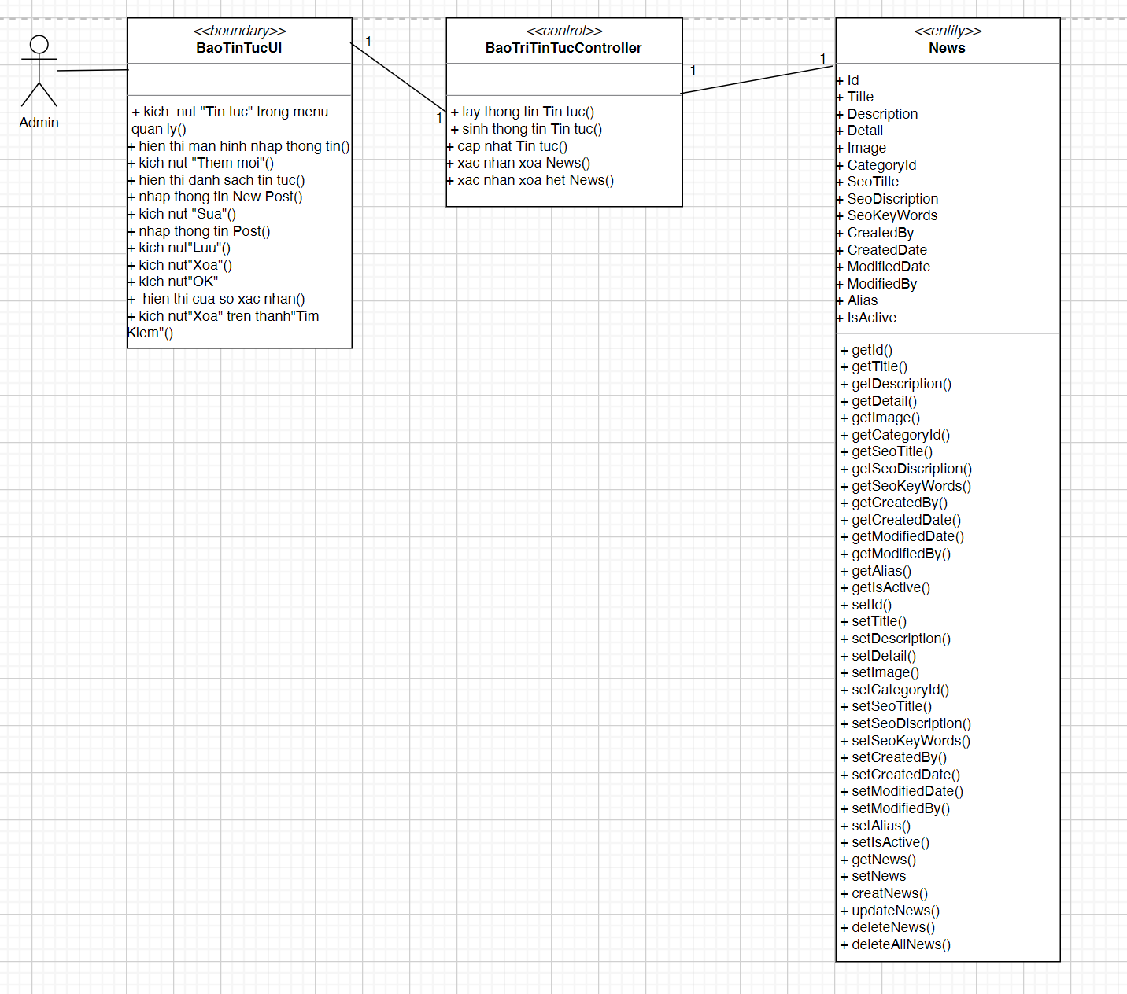

**\*Biểu đồ trình tự**

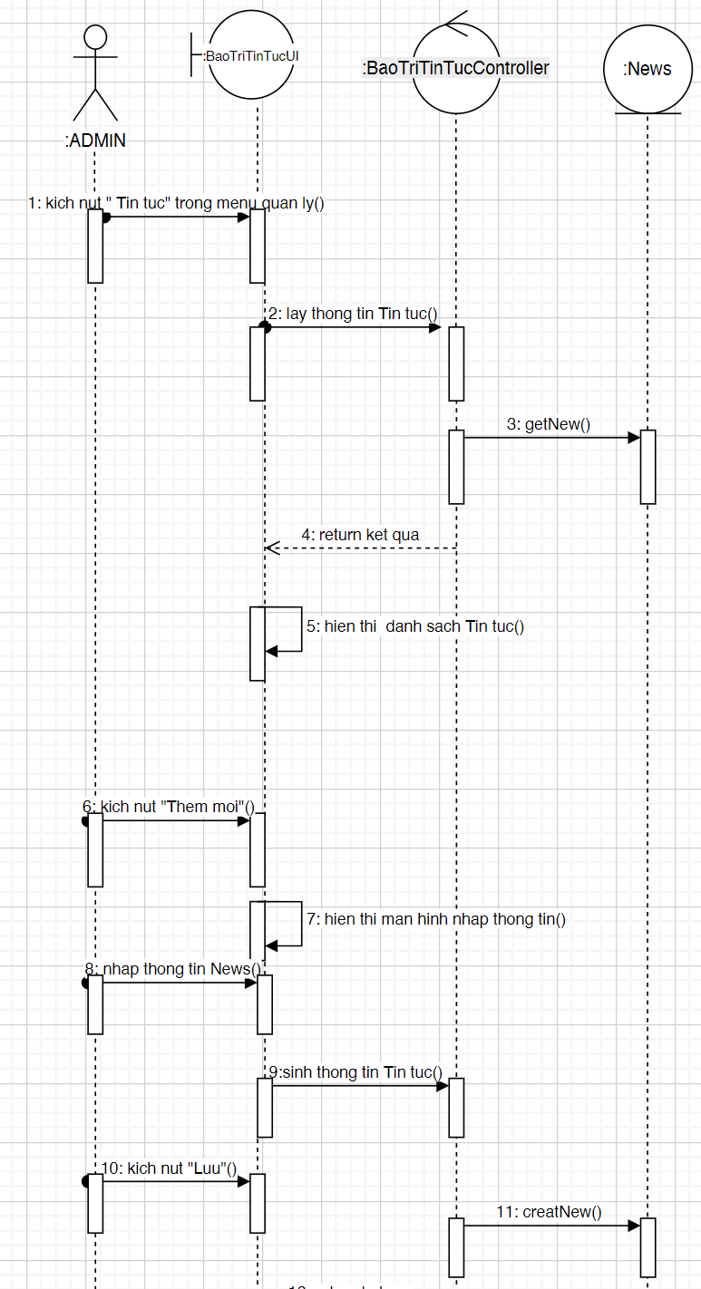

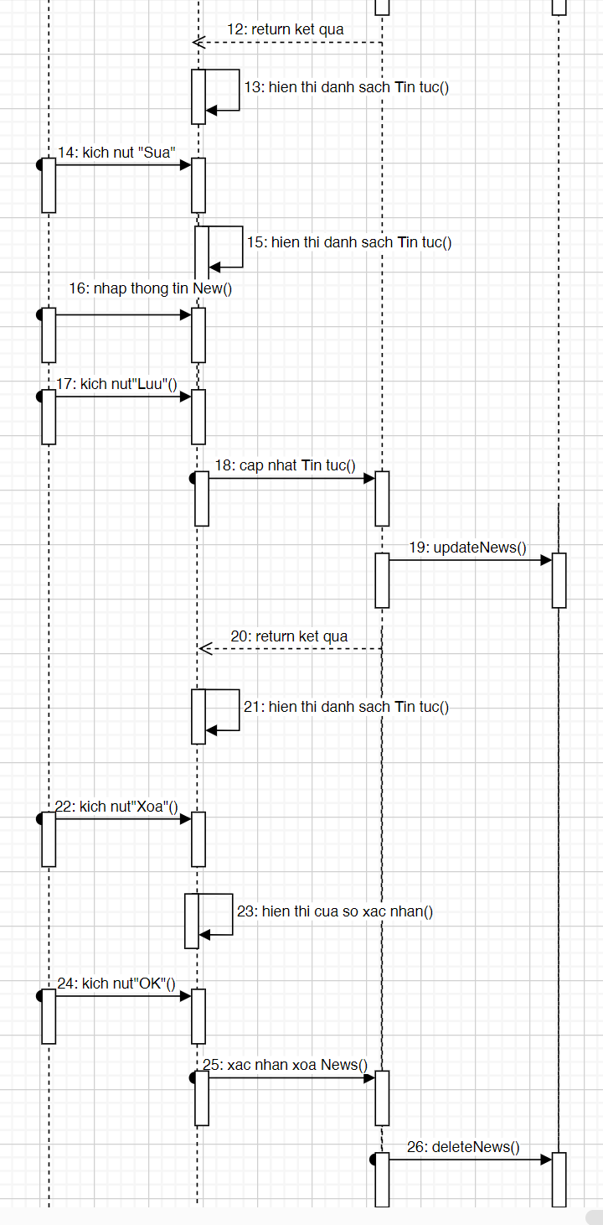

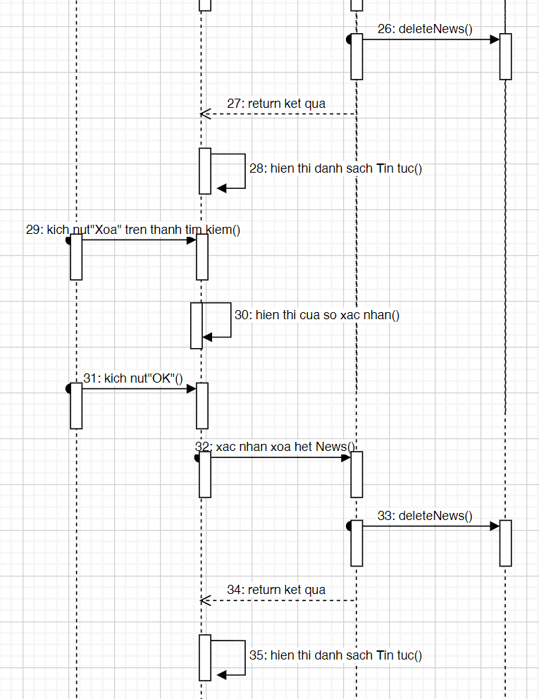

#### **2.3.3.8. Mô tả use case Bảo trì bài viết**

**\*Mô tả:**

|  |  |
| --- | --- |
| **Tên Usecase:** Bảo trì bài viết | |
| **Tác nhân chính:** | Admin |
| **Tác nhân phụ:** | Không có |
| **Mô tả Usecase:** | Người quản trị thêm, sửa và xóa các thông bài viết. |
| **Điều kiện để bắt đầu Usecase:** | Người quản trị phải đăng nhập vào hệ thống. |
| **Điều kiện để kết thúc Usecase:** | Thông tin về bài viết sẽ được cập nhật trong cơ sở dữ liệu |
| **Trình tự các sự kiện luồng cơ bản trong quá trình hoạt động của Usecase:** | 1. Use case này bắt đầu khi người quản trị kích vào nút “Bài viết” trên menu quản lý. Hệ thống lấy thông tin chi tiết các tin tức gồm: Id, Title, Description, Detail, Image, CategoryId, SeoTitle, SeoDiscription, SeoKeyWords, CreatedBy, CreatedDate, ModifiedDate, ModifiedBy, Alias IsActive hiển thị danh sách các bài viết lên màn hình.  2. Thêm bài viết.  a. Người quản trị kích vào nút “Thêm mới” trên màn hình. Hệ thống hiển thị màn hình yêu cầu nhập thông tin chi tiết cho tin tức gồm Id, Title, Description, Detail, Image, CategoryId, SeoTitle, SeoDiscription, SeoKeyWords, CreatedBy, CreatedDate, ModifiedDate, ModifiedBy, Alias IsActive. Người quản trị nhập thông tin và tự sinh một mã bài viết mới và kích vào nút “Thêm mới”. Hệ thống sẽ tạo một bài viết mới trong bảng Post và hiển thị danh sách các Bài viết đã được cập nhật.  3. Sửa bài viết.  a. Người quản trị kích vào nút “Sửa” trên một dòng bài viết. Hệ thống sẽ lấy thông tin cũ của bài viết được chọn gồm Id, Title, Description, Detail, Image, CategoryId, SeoTitle, SeoDiscription, SeoKeyWords, CreatedBy, CreatedDate, ModifiedDate, ModifiedBy, Alias IsActive từ bảng Post hiển thị lên màn hình.  b. Người quản trị nhập thông tin mới cho bài viết và kích vào nút “Luu”. Hệ thống sẽ sửa thông tin của tin tức được chọn trong bảng Post và hiển thị danh sách của bài viết đã cập nhật.  4. Xóa bài viết.  a. Người quản trị kích vào nút “Xóa” trên một dòng bài viết. Hệ thống sẽ hiển thị một màn hình yêu cầu xác nhận xóa: “Bạn có chắc muốn xóa không?”.  b. Người quản trị kích vào nút “OK”. Hệ thống sẽ xóa bài viết được chọn khỏi bảng Post và hiển thị danh sách các bài viết đã cập nhật.  c. Người quản trị kích vào nút “Xóa” trên thanh tìm kiếm. Hệ thống sẽ hiển thị một màn hình yêu cầu xác nhận xóa: “Bạn có chắc muốn xóa hết không?”.  d. Người quản trị kích vào nút “OK”. Hệ thống sẽ xóa hết bài viết khỏi bảng Post và hiển thị danh sách các bài viết đã cập nhật. Use case kết thúc. |
| **Trình tự các sự kiện luồng rẽ nhánh của Usecase:** | 1. Tại bước 2b và 3b trong luồng cơ bản nếu người quản trị nhập thông tin bài viết không hợp lệ thì hệ thống sẽ hiển thị thông báo lỗi yêu cầu nhập lại. Người quản trị có thể nhập lại để tiếp tục hoặc chuyển về trang trước để hủy bỏ.  2. Tại bước 2b và 3b trong luồng cơ bản nếu người quản trị kích vào nút “Hủy” để hủy bỏ, hệ thống sẽ bỏ qua thao tác thêm mới hoặc sửa chữa tương ứng và hiển thị danh sách các tin tức trong bảng Post.  3. Tại bước 4b, 4d trong luồng cơ bản nếu người quản trị kích vào nút “Hủy” hệ thống sẽ bỏ qua thao tác xóa và hiển thị danh sách các bài viết trong bảng Post.  4. Tại bất kỳ thời điểm nào trong quá trình thực hiện use case nếu không kết nối được với cơ sở dữ liệu thì hệ thống sẽ hiển thị một thông báo lỗi và use case kết thúc. |
| **Hoàn cảnh sử dụng thành công cơ bản:** | Người quản trị xem, thêm, sửa và xóa bài viết thành công. |
| **Các yêu cầu đặc biệt:** | Chỉ cho phép người quản trị hệ thống thực hiện. |
| **Hoàn cảnh sử dụng phụ (thay thế) trong trường hợp không thành công:** | Không có |
| **Hành động liên quan sẽ xảy ra khi Usecase kết thúc:** | Không có |

**\*Biểu đồ Mockup**

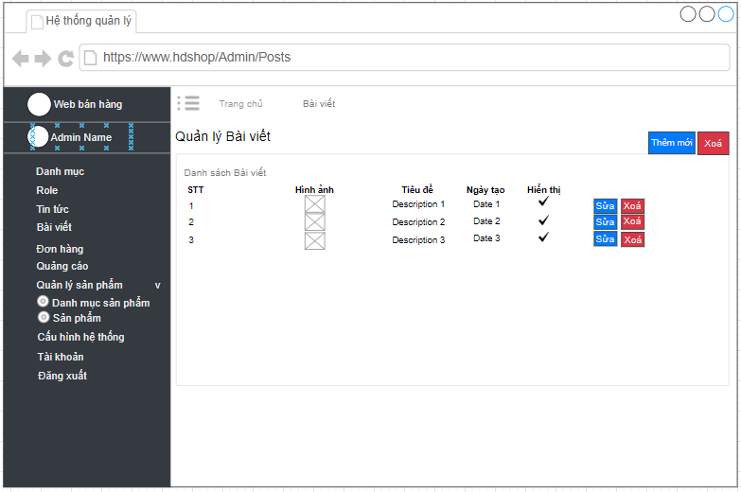

**\*Biểu đồ lớp**



**\*Biểu đồ trình tự**







### **2.3.4. Xây dựng cơ sở dữ liệu**

#### **2.3.4.1. Xác định thuộc tính**

AspNetRole

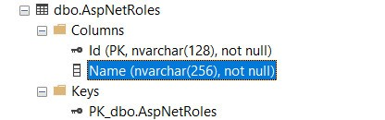

AspNetUser

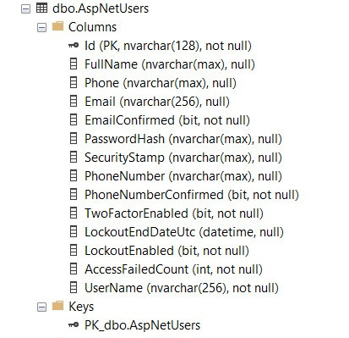

Adv



Category

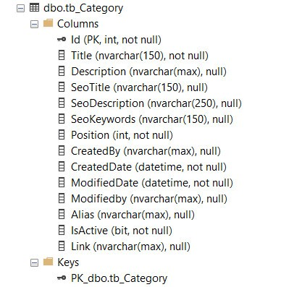

Product

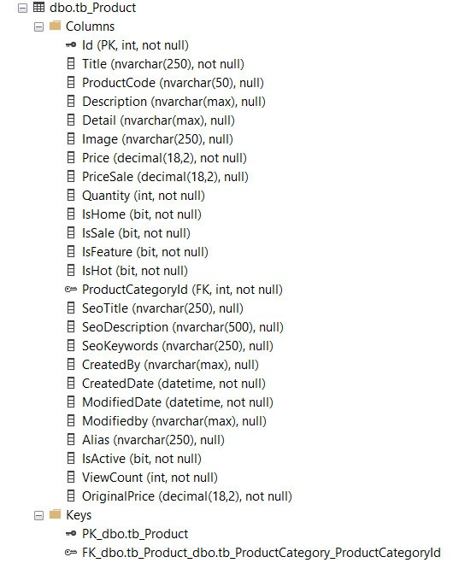

ProductCategory

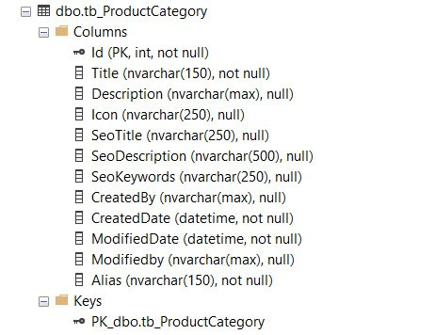

ProductImage

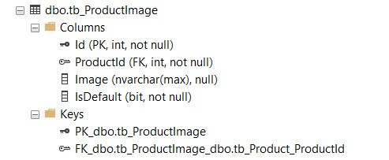

Post

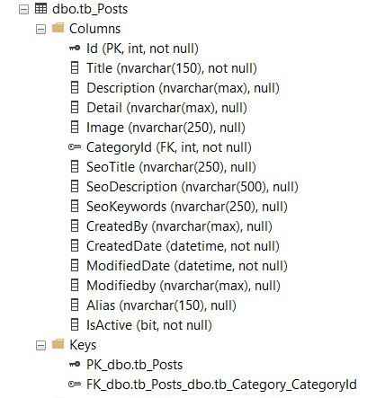

News

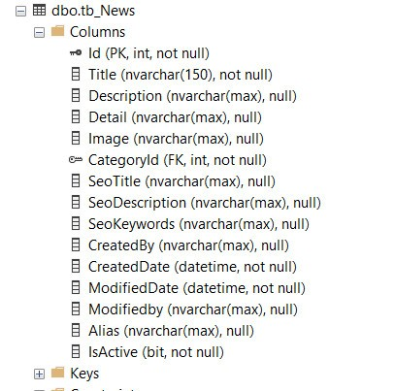

Order

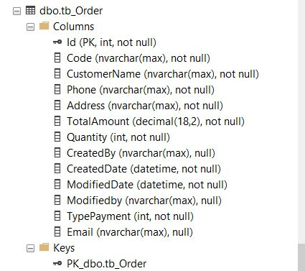

OrderDetail

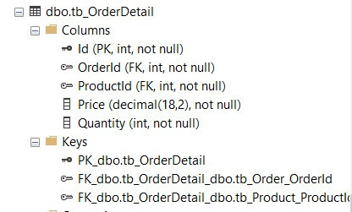

#### **2.3.4.2. Mô hình thực thể liên kết**

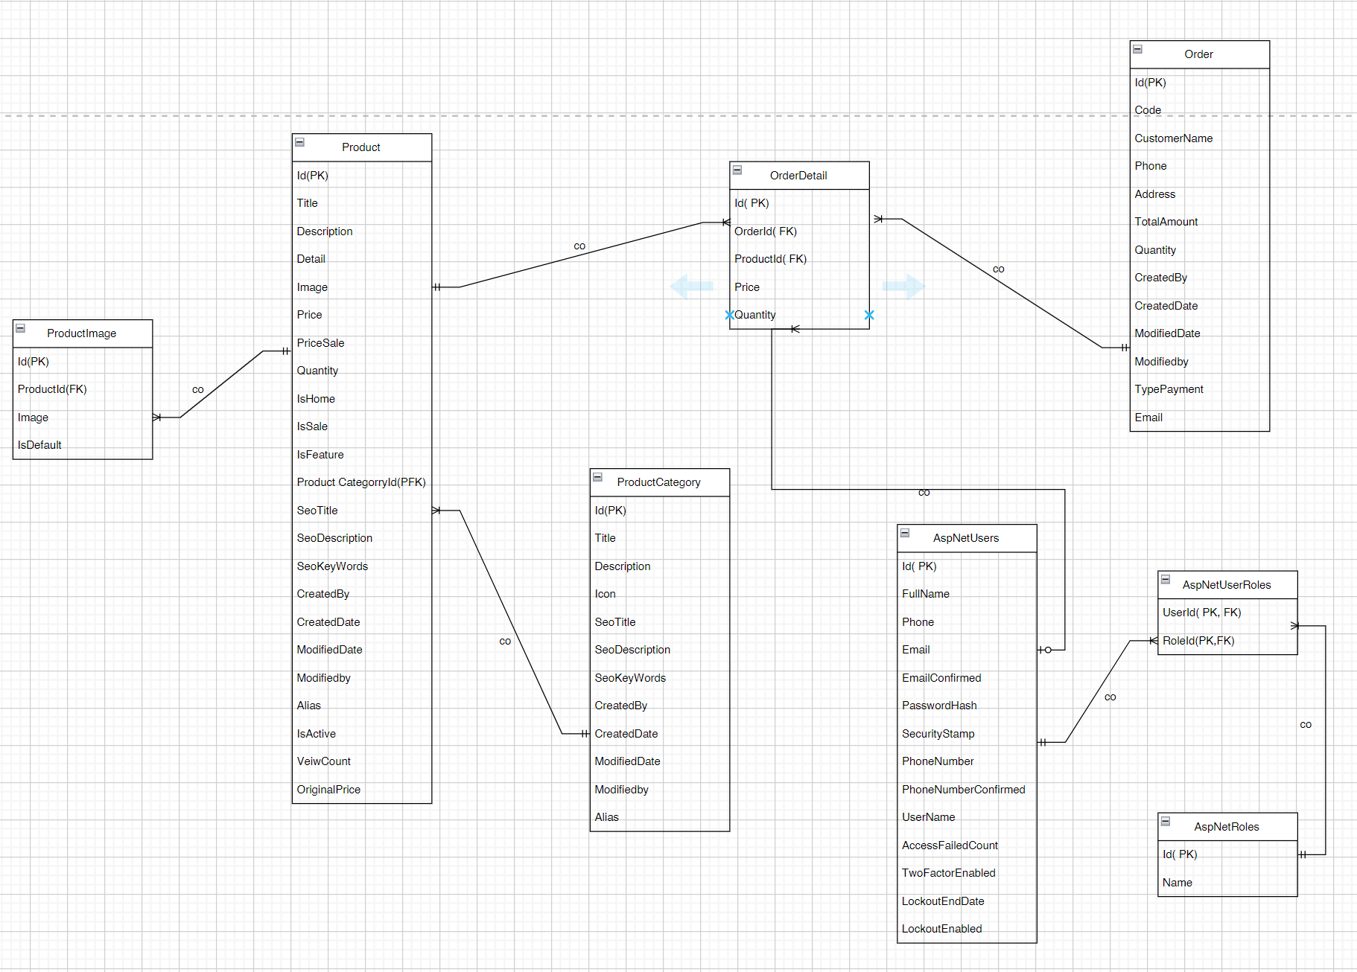

# *Hình 2.3.4.2.1: Biểu đồ phía front end*

#### **Biểu đồ hoạt động**

**Đăng kí**

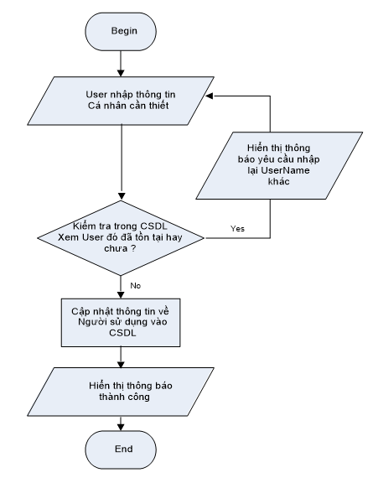

**Đăng nhập**

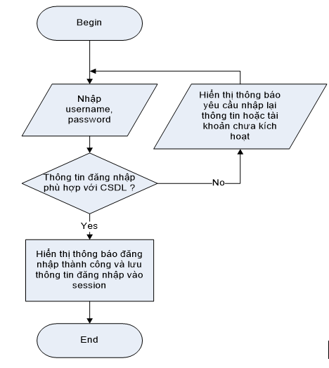

**Xem sản phẩm**

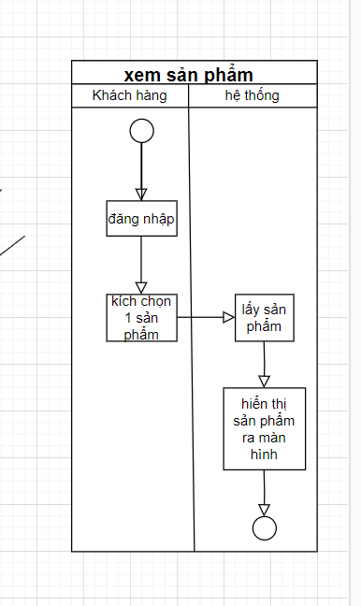

**Thêm sản phẩm**

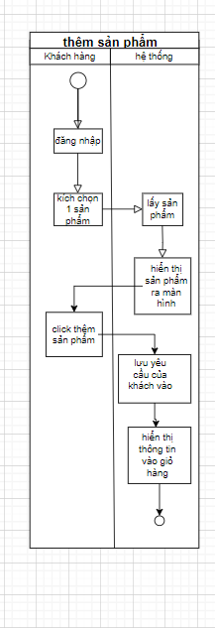

**Thanh toán**

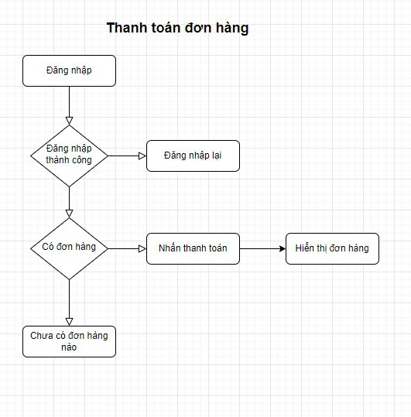

Xem sản phẩm

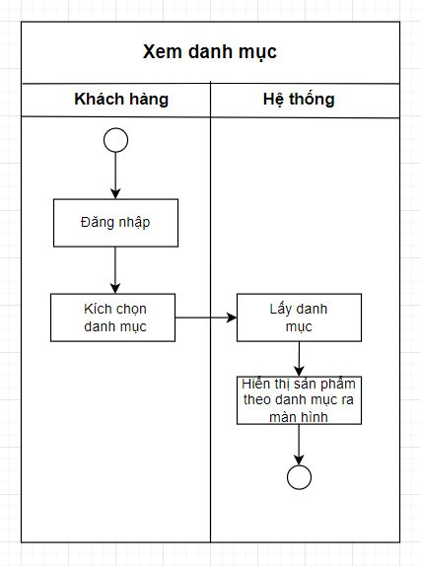

# **CHƯƠNG 3: CHƯƠNG TRÌNH VÀ KIỂM THỬ**

## **3.1. Các hình ảnh của Website**

**Giao diện đăng ký:**

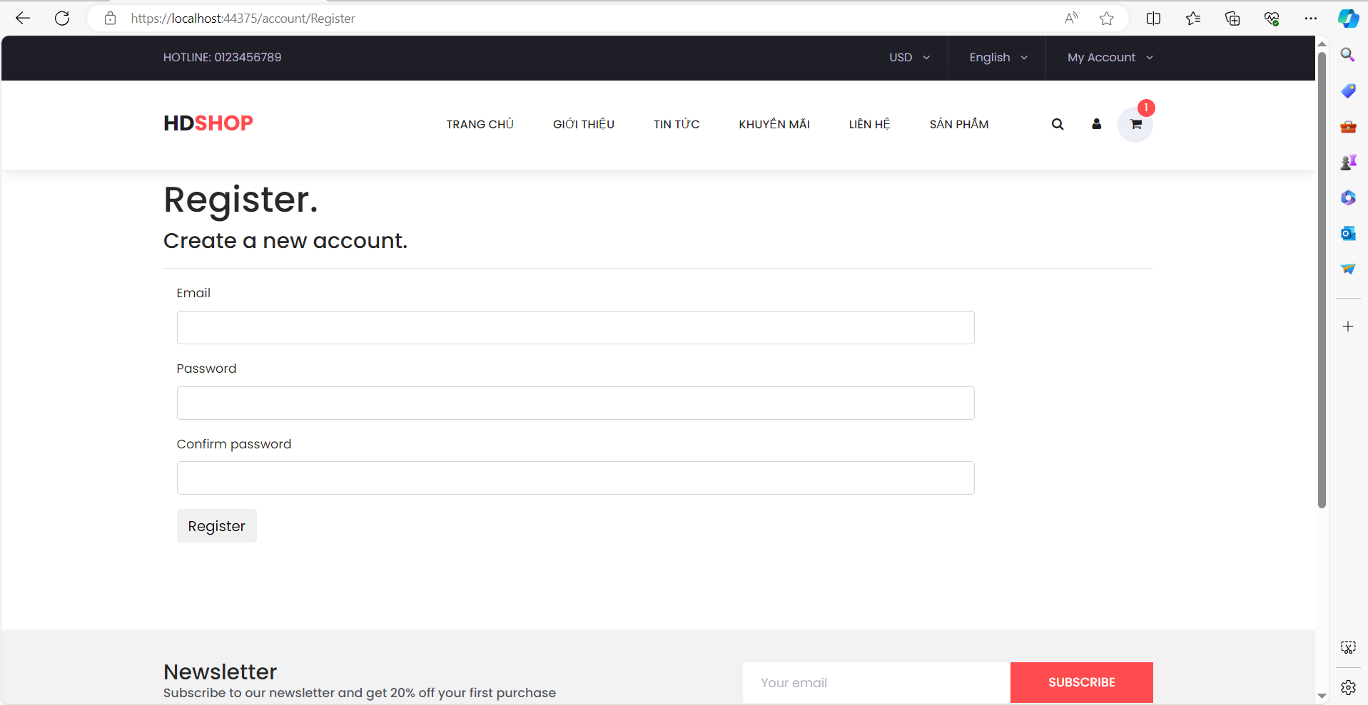

# *Hình 3.1.1: Giao diện đăng ký*

**Giao diện đăng nhập:**

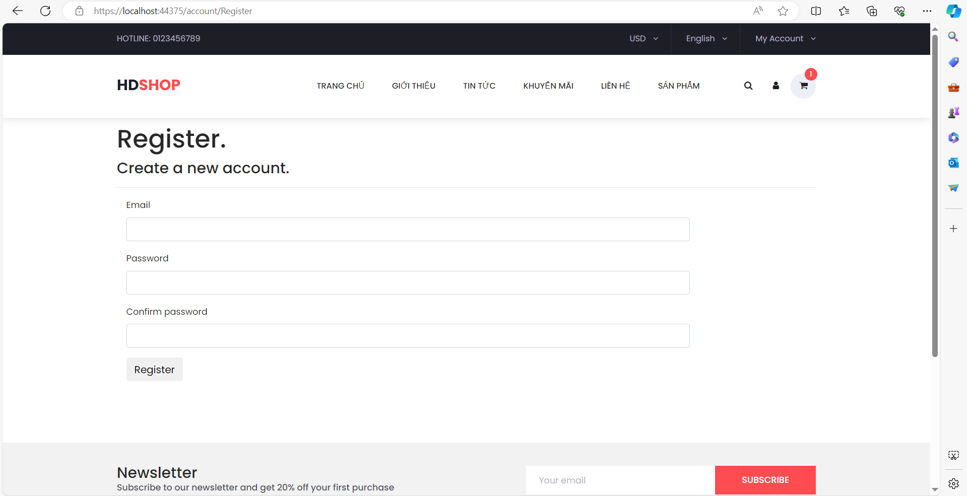

*Hình 3.1.2.1: Giao diện đăng nhập custermor*

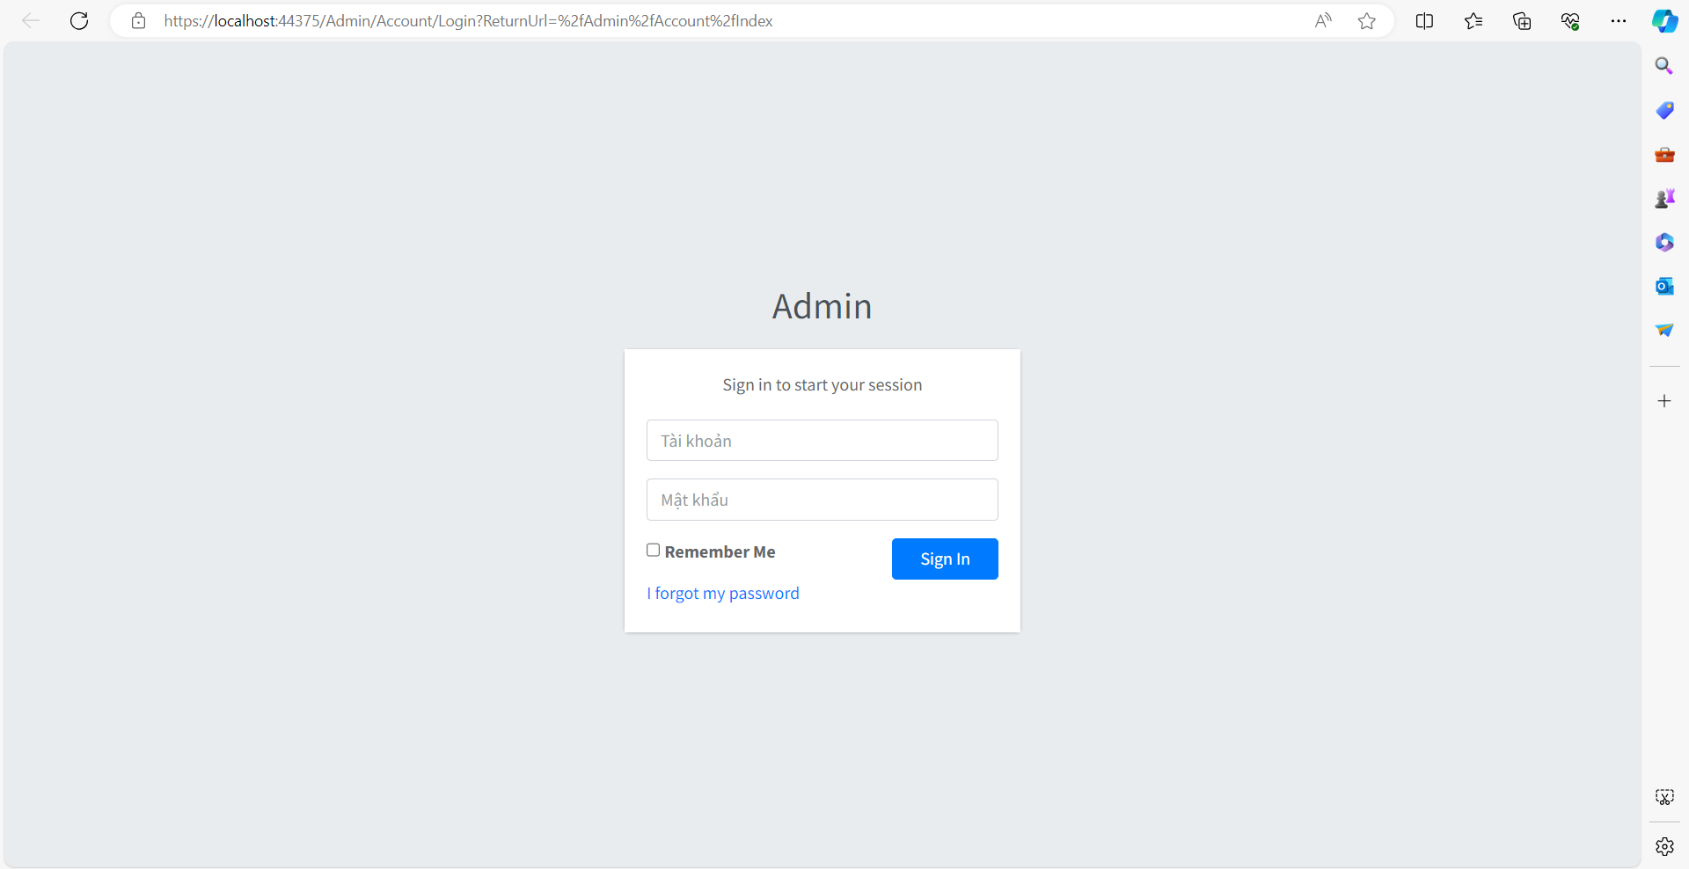

*Hình 3.1.2.2: Giao diện đăng nhập admin*

**Giao diện xem trang chủ Home:**

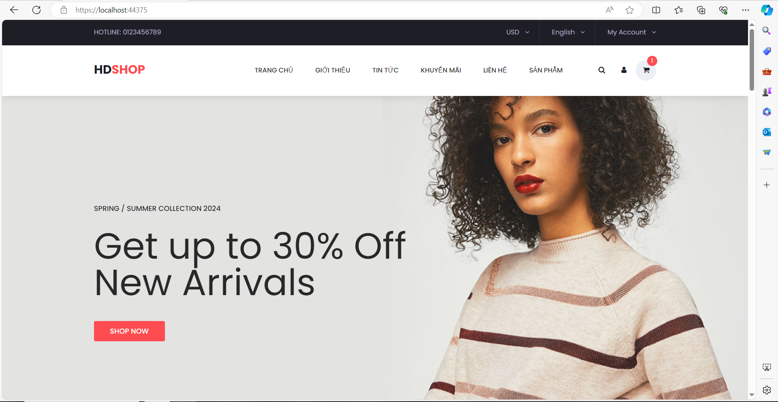

# *Hình 3.1.3: Giao diện trang chủ Home*

**Giao diện xem Liên Hệ:**

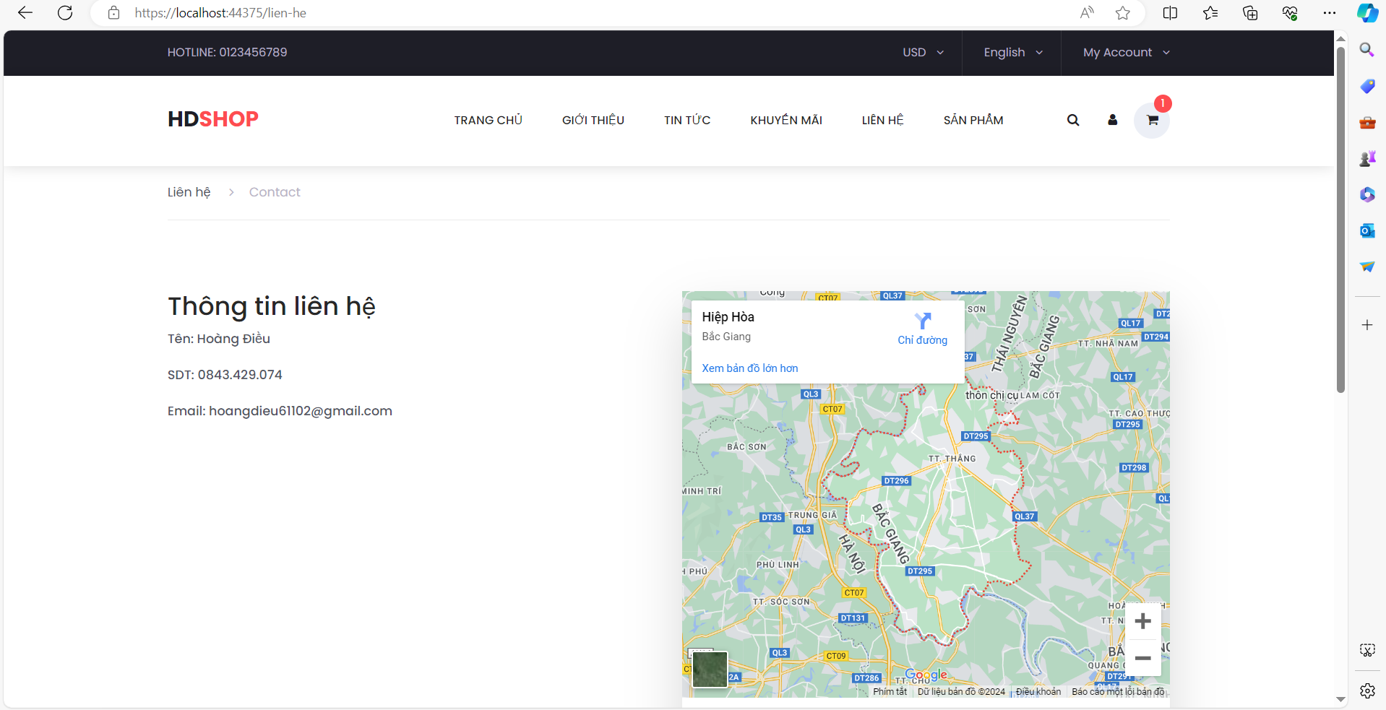

# *Hình 3.1.4: Giao diện xem liên hệ*

**Giao diện xem Giỏ hàng:**

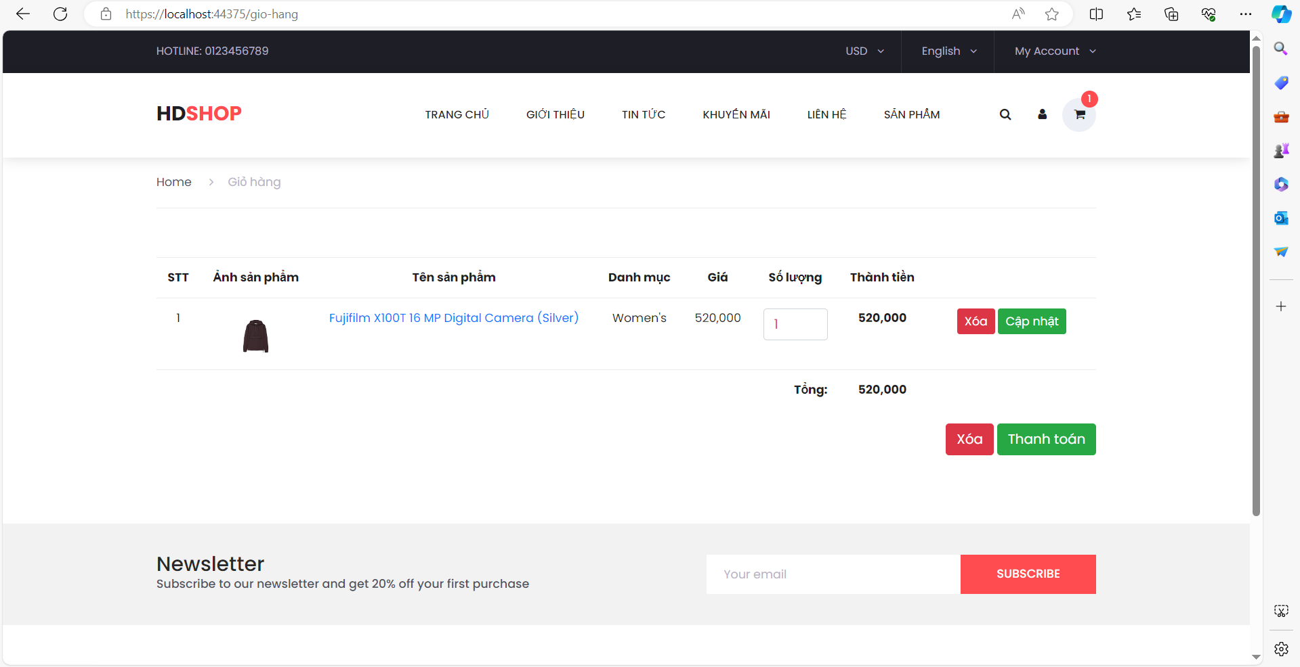

# *Hình 3.1.5: Giao diện xem giỏ hàng*

**Giao diện xem Đơn hàng:**

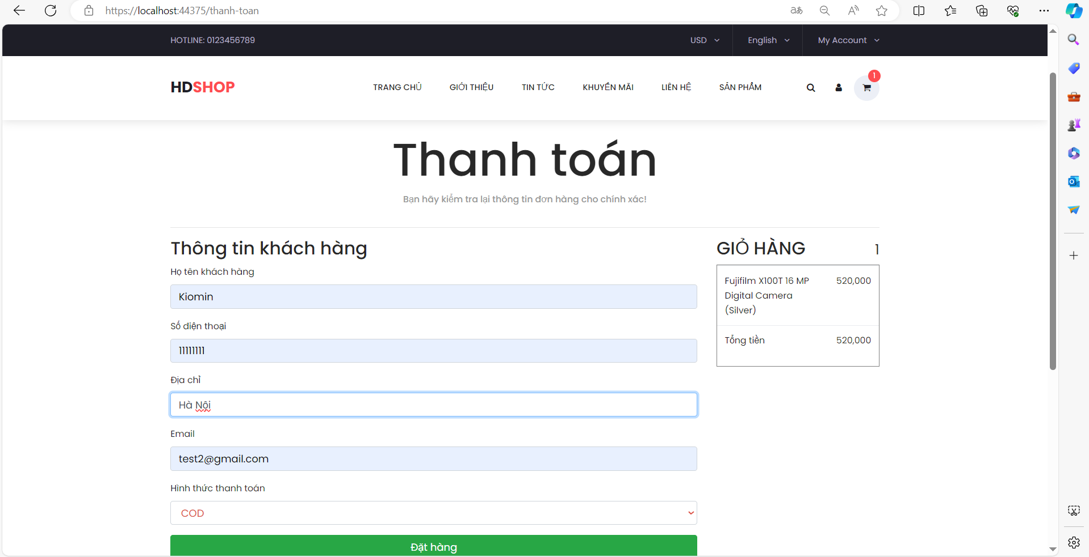

# *Hình 3.1.6: Giao diện xem đơn hàng*

**Giao diện xem sản phẩm:**

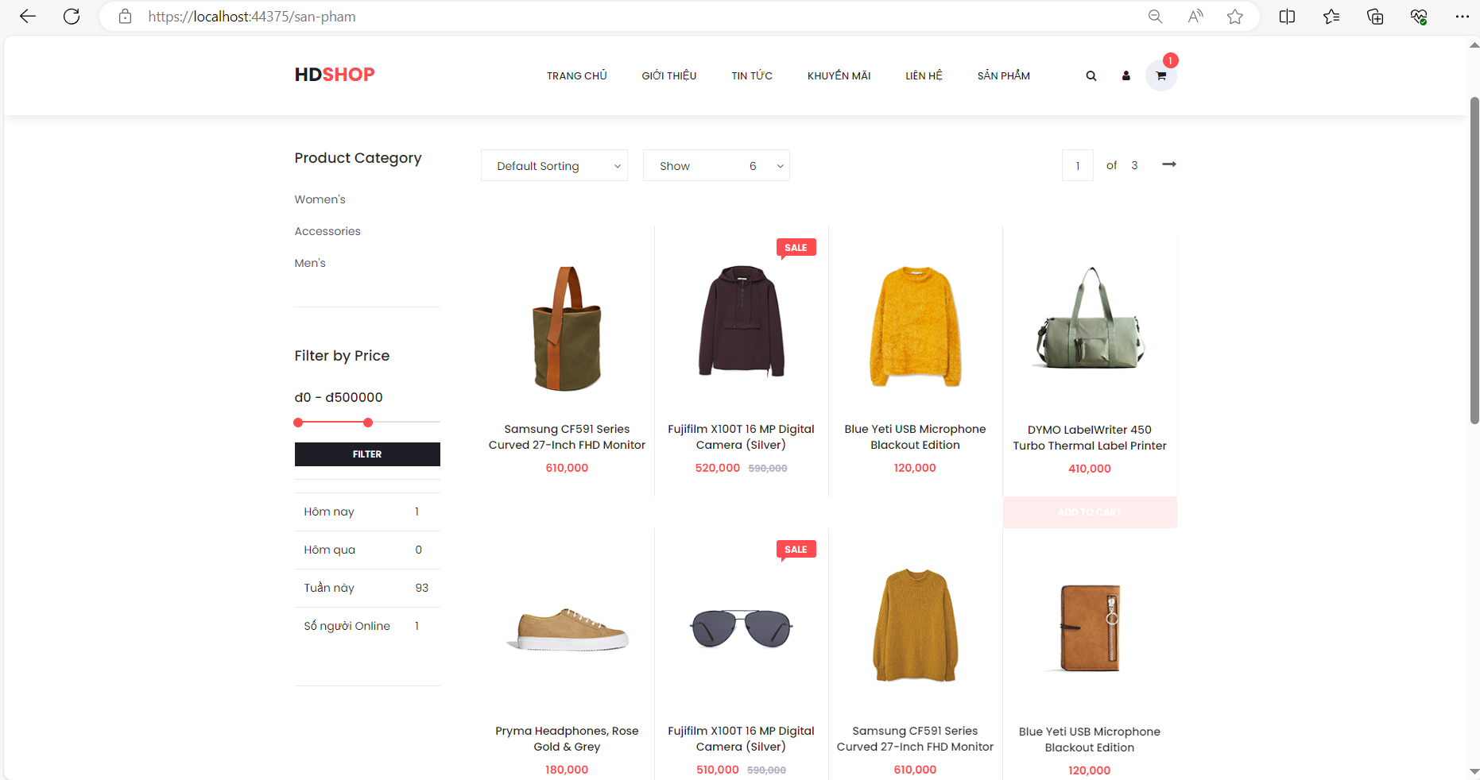

# *Hình 3.1.7: Giao diện xem sản phẩm*

**Giao diện xem thông tin:**

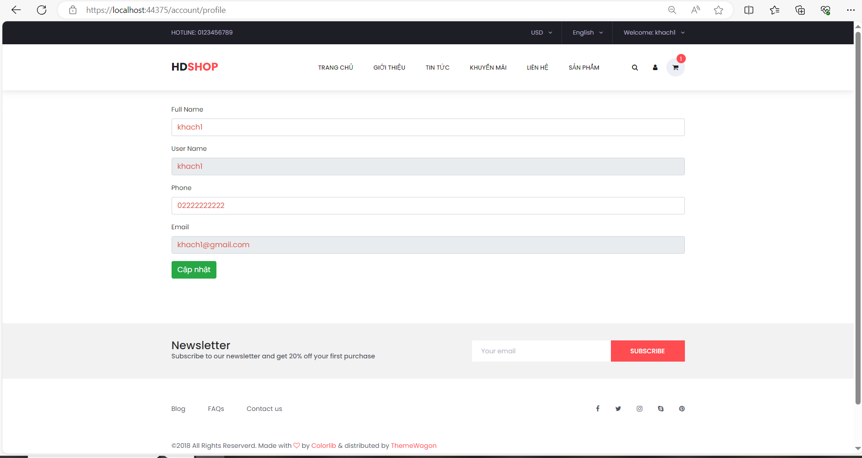

*Hình 3.1.9: Giao diện xem thông tin*

## **3.2. Kiểm thử các chức năng của Website**

### **3.2.1. Lịch trình công việc:**

| **Mốc công việc** | **Sản phẩm** | **Thời gian** | **Bắt đầu** | **Kết thúc** |
| --- | --- | --- | --- | --- |
| Lập kế hoạch kiểm thử | Test case | 1 ngày | 18/02/2024 | 18/02/2024 |
| Xem lại các tài liệu | Test case | 1 ngày | 18/02/2024 | 18/02/2024 |
| Thiết kế các test case | Test case | 1 ngày | 18/02/2024 | 18/02/2024 |
| Ghi dữ liệu vào thư mục Test case dưới dạng file đuôi .txt | SanPham.txt  DanhMuc.txt  TaiKhoan.txt  DonHang.txt | 1 ngày | 18/02/2024 | 18/02/2024 |
| Xem lại các testcase | Test case | 1 ngày | 18/02/2024 | 18/02/2024 |
| Thực thi các testcase | Test case | 1 ngày | 18/02/2024 | 18/02/2024 |
| Ghi nhận và đánh giá kết quả kiểm thử | Test case | 1 ngày | 18/02/2024 | 18/02/2024 |

## 

### **3.2.2. Test plan**

|  |  |  |  |
| --- | --- | --- | --- |
| **Tên người kiểm thử** | **Nội dung kiểm thử** | **Thời gian kiểm thử** | **Cách thức kiểm thử** |
| Nguyễn Hoàng Điều | Đăng ký, đăng nhập tài khoản | Sau khi hoàn tất phần mềm | Thủ công |
|  | Xem trang chủ home | Sau khi hoàn tất phần mềm | Thủ công |
| Nguyễn Hoàng Điều | Tìm kiếm | Sau khi hoàn tất phần mềm | Thủ công |
|  | Xem sản phẩm theo danh mục | Sau khi hoàn tất phần mềm | Thủ công |
|  | Xem sản phẩm | Sau khi hoàn tất phần mềm | Thủ công |
| Nguyễn Hoàng Điều | Xem giỏ hàng | Sau khi hoàn tất phần mềm | Thủ công |
|  | Xem thông tin | Sau khi hoàn tất phần mềm | Thủ công |
|  | Xem liên hệ | Sau khi hoàn tất phần mềm | Thủ công |
| Nguyễn Hoàng Điều | Quản lý sản phẩm  trong giao diện admin | Sau khi hoàn tất phần mềm | Thủ công |
|  | Quản lý Danh Mục trong giao diện admin | Sau khi hoàn tất phần mềm | Thủ công |
| Nguyễn Hoàng Điều | Quản lý đơn đặt hàng trong giao diện admin | Sau khi hoàn tất phần mềm | Thủ công |
|  | Quản lý Tài khoản | Sau khi hoàn tất phần mềm | Thủ công |

* **Test 1**

|  |  |
| --- | --- |
| Tên test case | Đăng nhập giao diện admin/user |
| Mô tả | Test các tài khoản có sẵn trong cơ sở dữ liệu |
| Người Thực hiện | Nguyễn Hoàng Điều |

|  |  |  |  |  |  |
| --- | --- | --- | --- | --- | --- |
| Tên test case | Số thứ tự các bước | Tên các bước | Kết quả mong đợi | Kết quả  Thực tế | Trạng thái |
| Đăng nhập vào giao diện admin/user | 1 | Mở giao diện đăng nhập | Đăng nhập được hệ thống quản lý của admin/user | Đăng nhập được hệ thống quản lý của admin/user | Thành công |
| 2 | Nhập đầy đủ trường dữ liệu |
| 3 | Click đăng nhập |

* **Test 2**

|  |  |
| --- | --- |
| Tên test case | Đăng ký tài khoản user |
| Mô tả | Test các các trường dữ liệu mới có hợp lệ không |
| Người Thực hiện | Nguyễn Hoàng Điều |

|  |  |  |  |  |  |
| --- | --- | --- | --- | --- | --- |
| Tên test case | Số thứ tự các bước | Tên các bước | Kết quả mong đợi | Kết quả  Thực tế | Trạng thái |
| Đăng ký vào giao diện admin/user | 1 | Mở giao diện đăng nhập | 1 tài khoản được cập nhật vào hệ thống và cho phép user đăng nhập | 1 tài khoản được cập nhật vào hệ thống và cho phép user đăng nhập | Thành công |
| 2 | Click nút đăng ký |
| 3 | Nhập đầy đủ các trường dữ liệu |
| 4 | Click “đăng ký” |

* **Test 3**

|  |  |
| --- | --- |
| Tên test case | Xem trang chủ home |
| Mô tả | Xem trang chủ home sau khi user đăng nhập |
| Người Thực hiện | Nguyễn Hoàng Điều |

|  |  |  |  |  |  |
| --- | --- | --- | --- | --- | --- |
| Tên test case | Số thứ tự các bước | Tên các bước | Kết quả mong đợi | Kết quả  Thực tế | Trạng thái |
| Xem trang chủ home sau khi user đăng nhập | 1 | Click “Home” trên thanh taskbar | Giao diện trang chủ hiện lên với các sản phẩm quần áo | Giao diện trang chủ hiện lên với các sản phẩm quần áo | Thành công |

* **Test 4**

|  |  |
| --- | --- |
| Tên test case | Tìm kiếm sản phẩm |
| Mô tả | Tìm kiếm sản phẩm trong hệ thống |
| Người Thực hiện | Nguyễn Hoàng Điều |

|  |  |  |  |  |  |
| --- | --- | --- | --- | --- | --- |
| Tên test case | Số thứ tự các bước | Tên các bước | Kết quả mong đợi | Kết quả  Thực tế | Trạng thái |
| Tìm kiếm sản phẩm trong hệ thống | 1 | Click ô “Tìm kiếm” trên thanh taskbar | Hiển thị thông tin sản phẩm cần tìm ra màn hình | Hiển thị thông tin sản phẩm cần tìm ra màn hình | Thành công |
| 2 | Nhập trường dữ liệu cần tìm |
| 3 | click “tìm” |

* **Test 5**

|  |  |
| --- | --- |
| Tên test case | Xem thông tin sản phẩm theo danh mục |
| Mô tả | Hiển thị thông tin sản phẩm được tìm theo danh mục |
| Người Thực hiện | Nguyễn Hoàng Điều |

|  |  |  |  |  |  |
| --- | --- | --- | --- | --- | --- |
| Tên test case | Số thứ tự các bước | Tên các bước | Kết quả mong đợi | Kết quả  Thực tế | Trạng thái |
| Hiển thị thông tin sản phẩm được tìm theo danh mục | 1 | Click ô “Danh mục” trên thanh taskbar | Hiển thị danh sách sản phẩm theo danh mục đã chọn ra màn hình | Hiển thị danh sách sản phẩm theo danh mục đã chọn ra màn hình | Thành công |
| 2 | Lựa chọn danh mục cần tìm |
| 3 | Click vào danh mục đó |

* **Test 6**

|  |  |
| --- | --- |
| Tên test case | Xem sản phẩm |
| Mô tả | Hiển thị thông tin sản phẩm |
| Người Thực hiện | Nguyễn Hoàng Điều |

|  |  |  |  |  |  |
| --- | --- | --- | --- | --- | --- |
| Tên test case | Số thứ tự các bước | Tên các bước | Kết quả mong đợi | Kết quả  Thực tế | Trạng thái |
| Hiển thị thông tin sản phẩm | 1 | Click vào sản phẩm | Hiển thị thông tin, hình ảnh tương ứng với sản phẩm | Hiển thị thông tin, hình ảnh tương ứng với sản phẩm | Thành công |
| 2 | Lựa chọn số lượng, màu sắc, kích cỡ |

* **Test 7**

|  |  |
| --- | --- |
| Tên test case | Xem giỏ hàng |
| Mô tả | Hiển thị giỏ hàng lên màn hình |
| Người Thực hiện | Nguyễn Hoàng Điều |

|  |  |  |  |  |  |
| --- | --- | --- | --- | --- | --- |
| Tên test case | Số thứ tự các bước | Tên các bước | Kết quả mong đợi | Kết quả  Thực tế | Trạng thái |
| Hiển thị giỏ hàng lên màn hình | 1 | Click vào “Giỏ hàng” | Hiển thị thông tin, hình ảnh, số lượng của sản phẩm có trong giỏ hàng lên màn hình | Hiển thị thông tin, hình ảnh, số lượng của sản phẩm có trong giỏ hàng lên màn hình | Thành công |

* **Test 8**

|  |  |
| --- | --- |
| Tên test case | Xem thông tin |
| Mô tả | Hiển thị thông tin của user lên màn hình |
| Người Thực hiện | Nguyễn Hoàng Điều |

|  |  |  |  |  |  |
| --- | --- | --- | --- | --- | --- |
| Tên test case | Số thứ tự các bước | Tên các bước | Kết quả mong đợi | Kết quả  Thực tế | Trạng thái |
| Hiển thị thông tin của user lên màn hình | 1 | Click vào “Thông tin” | Hiển thị thông tin user gồm địa chỉ, user_id, tên khách hàng, email, sđt lên màn hình | Hiển thị thông tin user gồm địa chỉ, user_id, tên khách hàng, email, sđt lên màn hình | Thành công |

* **Test 9**

|  |  |
| --- | --- |
| Tên test case | Xem thông tin liên hệ |
| Mô tả | Hiển thị thông tin của cửa hàng lên màn hình |
| Người Thực hiện | Nguyễn Hoàng Điều |

|  |  |  |  |  |  |
| --- | --- | --- | --- | --- | --- |
| Tên test case | Số thứ tự các bước | Tên các bước | Kết quả mong đợi | Kết quả  Thực tế | Trạng thái |
| Hiển thị thông tin của cửa hàng lên màn hình | 1 | Click vào “Thông tin liên hệ” | Hiển thị thông tin cửa hàng gồm địa chỉ, email, sđt lên màn hình | Hiển thị thông tin cửa hàng gồm địa chỉ, email, sđt lên màn hình | Thành công |

* **Test 10**

|  |  |
| --- | --- |
| Tên test case | Thêm sản phẩm vào danh sách quản lý |
| Mô tả | Test nhập các trường dữ liệu |
| Người Thực hiện | Nguyễn Hoàng Điều |

|  |  |  |  |  |  |
| --- | --- | --- | --- | --- | --- |
| Tên test case | Số thứ tự các bước | Tên các bước | Kết quả mong đợi | Kết quả  Thực tế | Trạng thái |
| Thêm sản phẩm vào danh sách quản lý | 1 | Mở quản lý sản phẩm | 1 sản phẩm mới được thêm vào danh sách | 1 sản phẩm mới được thêm vào danh sách | Thành công |
| 2 | Nhập đầy đủ trường dữ liệu |
| 3 | Click “Thêm” |

* **Test 11**

|  |  |
| --- | --- |
| Tên test case | Sửa thông tin sản phẩm trong danh sách quản lý |
| Mô tả | Test sửa các trường dữ liệu |
| Người Thực hiện | Nguyễn Hoàng Điều |

|  |  |  |  |  |  |
| --- | --- | --- | --- | --- | --- |
| Tên test case | Số thứ tự các bước | Tên các bước | Kết quả mong đợi | Kết quả  Thực tế | Trạng thái |
| Sửa thông tin Sản phẩm trong danh sách quản lý | 1 | Mở quản lý sản phẩm | Thông tin trường dữ liệu được cập nhật | Thông tin trường dữ liệu được cập nhật | Thành công |
| 2 | Click vào dòng chứa sản phẩm muốn sửa |
| 3 | Nhập thông tin trường dữ liệu muốn sửa |
| 4 | Click “sửa” |

* **Test 12**

|  |  |
| --- | --- |
| Tên test case | Xóa sản phẩm khỏi danh sách quản lý |
| Mô tả | Test xóa các trường dữ liệu |
| Người Thực hiện | Nguyễn Hoàng Điều |

|  |  |  |  |  |  |
| --- | --- | --- | --- | --- | --- |
| Tên test case | Số thứ tự các bước | Tên các bước | Kết quả mong đợi | Kết quả  Thực tế | Trạng thái |
| Xóa sản phẩm khỏi danh sách quản lý | 1 | Mở quản lý sản phẩm | Thông tin trường dữ liệu được cập nhật | Thông tin trường dữ liệu được cập nhật | Thành công |
| 2 | Click vào dòng chứa sản phẩm muốn xóa |
| 3 | Click “Xóa” |
| 4 | Xác nhận |

* **Test 13**

|  |  |
| --- | --- |
| Tên test case | Thêm danh mục sản phẩm vào danh sách quản lý |
| Mô tả | Test nhập các trường dữ liệu |
| Người Thực hiện | Nguyễn Hoàng Điều |

|  |  |  |  |  |  |
| --- | --- | --- | --- | --- | --- |
| Tên test case | Số thứ tự các bước | Tên các bước | Kết quả mong đợi | Kết quả  Thực tế | Trạng thái |
| Thêm danh mục sản phẩm vào danh sách quản lý | 1 | Mở quản lý danh mục | 1 danh mục mới được thêm vào danh sách | 1 danh mục mới được thêm vào danh sách | Thành công |
| 2 | Nhập đầy đủ trường dữ liệu |
| 3 | Click “Thêm” |

* **Test 14**

|  |  |
| --- | --- |
| Tên test case | Sửa thông tin danh mục trong danh sách quản lý |
| Mô tả | Test sửa các trường dữ liệu |
| Người Thực hiện | Nguyễn Hoàng Điều |

|  |  |  |  |  |  |
| --- | --- | --- | --- | --- | --- |
| Tên test case | Số thứ tự các bước | Tên các bước | Kết quả mong đợi | Kết quả  Thực tế | Trạng thái |
| Sửa thông tin danh mục trong danh sách quản lý | 1 | Mở quản lý danh mục | Thông tin trường dữ liệu được cập nhật | Thông tin trường dữ liệu được cập nhật | Thành công |
| 2 | Click vào dòng chứa danh mục muốn sửa |
| 3 | Nhập thông tin trường dữ liệu muốn sửa |
| 4 | Click “sửa” |

* **Test 15**

|  |  |
| --- | --- |
| Tên test case | Xóa danh mục khỏi danh sách quản lý |
| Mô tả | Test xóa các trường dữ liệu |
| Người Thực hiện | Nguyễn Hoàng Điều |

|  |  |  |  |  |  |
| --- | --- | --- | --- | --- | --- |
| Tên test case | Số thứ tự các bước | Tên các bước | Kết quả mong đợi | Kết quả  Thực tế | Trạng thái |
| Xóa danh mục khỏi danh sách quản lý | 1 | Mở quản lý danh mục | Thông tin trường dữ liệu được cập nhật | Thông tin trường dữ liệu được cập nhật | Thành công |
| 2 | Click vào dòng chứa danh mục muốn xóa |
| 3 | Click “Xóa” |
| 4 | Xác nhận |

* **Test 16**

|  |  |
| --- | --- |
| Tên test case | Sửa thông tin đơn hàng trong danh sách quản lý |
| Mô tả | Test sửa các trường dữ liệu |
| Người Thực hiện | Nguyễn Hoàng Điều |

|  |  |  |  |  |  |
| --- | --- | --- | --- | --- | --- |
| Tên test case | Số thứ tự các bước | Tên các bước | Kết quả mong đợi | Kết quả  Thực tế | Trạng thái |
| Sửa thông tin đơn hàng trong danh sách quản lý | 1 | Mở quản lý đơn hàng | Thông tin trường dữ liệu được cập nhật | Thông tin trường dữ liệu được cập nhật | Thành công |
| 2 | Click vào dòng chứa danh mục muốn sửa |
| 3 | Nhập thông tin trường dữ liệu muốn sửa |
| 4 | Click “sửa” |

* **Test 17**

|  |  |
| --- | --- |
| Tên test case | Xóa đơn hàng khỏi danh sách quản lý |
| Mô tả | Test xóa các trường dữ liệu |
| Người Thực hiện | Nguyễn Hoàng Điều |

|  |  |  |  |  |  |
| --- | --- | --- | --- | --- | --- |
| Tên test case | Số thứ tự các bước | Tên các bước | Kết quả mong đợi | Kết quả  Thực tế | Trạng thái |
| Xóa đơn hàng khỏi danh sách quản lý | 1 | Mở quản lý đơn hàng | Thông tin trường dữ liệu được cập nhật | Thông tin trường dữ liệu được cập nhật | Thành công |
| 2 | Click vào dòng chứa danh mục muốn xóa |
| 3 | Click “Xóa” |
| 4 | Xác nhận |

* **Test 18**

|  |  |
| --- | --- |
| Tên test case | Sửa thông tin tài khoản trong danh sách quản lý |
| Mô tả | Test sửa các trường dữ liệu |
| Người Thực hiện | Nguyễn Hoàng Điều |

|  |  |  |  |  |  |
| --- | --- | --- | --- | --- | --- |
| Tên test case | Số thứ tự các bước | Tên các bước | Kết quả mong đợi | Kết quả  Thực tế | Trạng thái |
| Sửa thông tin tài khoản trong danh sách quản lý | 1 | Mở quản lý tài khoản | Thông tin trường dữ liệu được cập nhật | Thông tin trường dữ liệu được cập nhật | Thành công |
| 2 | Click vào dòng chứa danh mục muốn sửa |
| 3 | Nhập thông tin trường dữ liệu muốn sửa |
| 4 | Click “sửa” |

* **Test 19**

|  |  |
| --- | --- |
| Tên test case | Xóa tài khoản khỏi danh sách quản lý |
| Mô tả | Test xóa các trường dữ liệu |
| Người Thực hiện | Nguyễn Hoàng Điều |

|  |  |  |  |  |  |
| --- | --- | --- | --- | --- | --- |
| Tên test case | Số thứ tự các bước | Tên các bước | Kết quả mong đợi | Kết quả  Thực tế | Trạng thái |
| Xóa tài khoản khỏi danh sách quản lý | 1 | Mở quản lý tài khoản | Thông tin trường dữ liệu được cập nhật | Thông tin trường dữ liệu được cập nhật | Thành công |
| 2 | Click vào dòng chứa danh mục muốn xóa |
| 3 | Click “Xóa” |
| 4 | Xác nhận |

## **3.3. Tính khả thi của đề tài, những thuận lợi, khó khăn**

### **3.3.1 Tính khả thi của đề tài**

- Để chương trình được phát triển hơn trong tương lai chúng em cần tiếp tục cố gắng trau dồi kiến thức của bản thân và hoàn thiện bài báo cáo thực nghiệm tốt hơn để đáp ứng nhu cầu của con người tốt hơn.

- Hy vọng trong thời gian sắp tới với sự trau dồi thêm kiến thức sẽ có thể hoàn thiện được những thiếu sót để phần mềm có thể quản lý tốt hơn nữa. Bổ sung và điều chỉnh thêm một số tính năng để ứng dụng ngày càng hoạt động có hiệu quả hơn.

- Website bán quần áo có tiềm năng trong quá trình hội nhập, đặc biệt trong thời đại internet thịnh hành như hiện nay. Để phát triển thành một hệ thống hoàn chỉnh và có thể đưa ứng dụng vào thực tế một cách rộng rãi chương trình cần có:

+ Cải tiến, hoàn hiện một số chức năng chưa hoàn chỉnh trong chương trình.

+ Xử lý vấn đề bảo mật dữ liệu.

- Phát triển thành một trang web nhằm giúp các nhà quản lý có cơ hội thúc đẩy sự phát triển doanh nghiệp và quản lý công việc của mình trực tiếp trên mạng nhằm phục vụ người quản lí một cách nhanh chóng và thuận lợi hơn.

### **3.3.2 Nhận xét**

**Thuận lợi:**

- Đã cố gắng trình bày bài báo cáo thực nghiệm một cách khoa học và có hệ thống những kiến thức hiểu biết của bản thân, có tham khảo các tài liệu về các vấn đề có liên quan đến nội dung tìm hiểu, nghiên cứu.

- Cố gắng bám sát yêu cầu của bài báo cáo thực nghiệm và làm theo sự hướng dẫn của thầy Phạm Thế Anh nhưng bài báo cáo được làm trong thời gian ngắn nên không thể tránh khỏi sự thiếu sót, rất mong sự đóng góp ý kiến của các thầy cô để bài tập lớn được hoàn thiện tốt hơn.

**Khó khăn:**

- Vấn đề bảo mật chưa cao

- Chưa được thử nghiệm trên mạng diện rộng.

- Tài liệu tìm kiếm còn nhiều hạn chế, chưa tìm kiếm được một số nội dung liên quan đến bài báo cáo thực nghiệm.

## **KẾT LUẬN**

* **Nội dung đã thực hiện**

Để có thể hoàn thành được đề tài ***Xây dựng Website bán quần áo sử dụng ASP.NET*** chúng em đã vận dụng những kỹ năng và kiến thức từ các môn học:

- Phân tích thiết kế hệ thống:

- Kỹ năng phân tích nghiệp vụ của một tổ chức

- Kỹ năng đặc tả chức năng phần mềm

- Kỹ năng thực hiện mô hình hóa các chức năng của hệ thống

- Kỹ năng thiết kế dữ liệu

- Kiến thức thiết kế giao diện

- Lập trình Web bằng ASP.NET:

- Kiến thức về hướng đối tượng để thiết kế các lớp chức năng

- Kỹ năng về ASP.NET MVC, HTML và CSS

- Các kỹ năng mềm:

- Quản lý thời gian dành cho đề tài

- Kỹ năng làm việc nhóm

* **Bài học kinh nghiệm.**
* **Những vấn đề đã được giải quyết**

- Xây dựng được giao diện font phù hợp, dễ sử dụng và các chức năng cho người quản trị như: Đăng nhập, quản lý tài khoản, quản lý sản phẩm, quản lý danh mục, quản lý đơn đặt hàng, …. Chức năng cho người dùng là: Xem danh mục, xem chi tiết sản phẩm, mua hàng, quản lý thông tin cá nhân, xem đơn hàng, …

- Qua quá trình làm nhóm em đã bổ sung thêm được rất nhiều kiến thức và hoàn thiện được nhiều kỹ năng còn thiếu của mình khi ứng dụng các kiến thức đã học vào làm một sản phẩm cụ thể. Bên cạnh đó, sự hướng dẫn nhiệt tình của thầy ***Phạm Thế Anh*** trong quá trình làm bài tập lớn giúp chúng em rút ra được nhiều kinh nghiệm như:

- Quá trình tiếp cận vấn đề khi làm bài tập lớn,

- Cách thức làm một bản báo cáo hoàn chỉnh....

- Và một phần rất quan trọng đó là kỹ năng diễn thuyết trước đám đông thông qua việc thuyết trình các quy trình đã thực hiện.

* **Những vấn đề chưa được giải quyết**

Tốc độ xử lý mới được cài đặt và chạy thử với lượng dữ liệu ít, chưa thử chạy với nhiều người cùng lúc và dữ liệu lớn, vì vậy nếu số người truy cập cùng lúc nhiều thì có thể phát sinh lỗi.

# **TÀI LIỆU THAM KHẢO**

1. Giáo trình Thiết kế Web, trường Đại học Công nghiệp Hà Nội, NXB Thanh Niên, 2019.

2. Giáo trình Lập Trình web – Trần Phương Nhung.